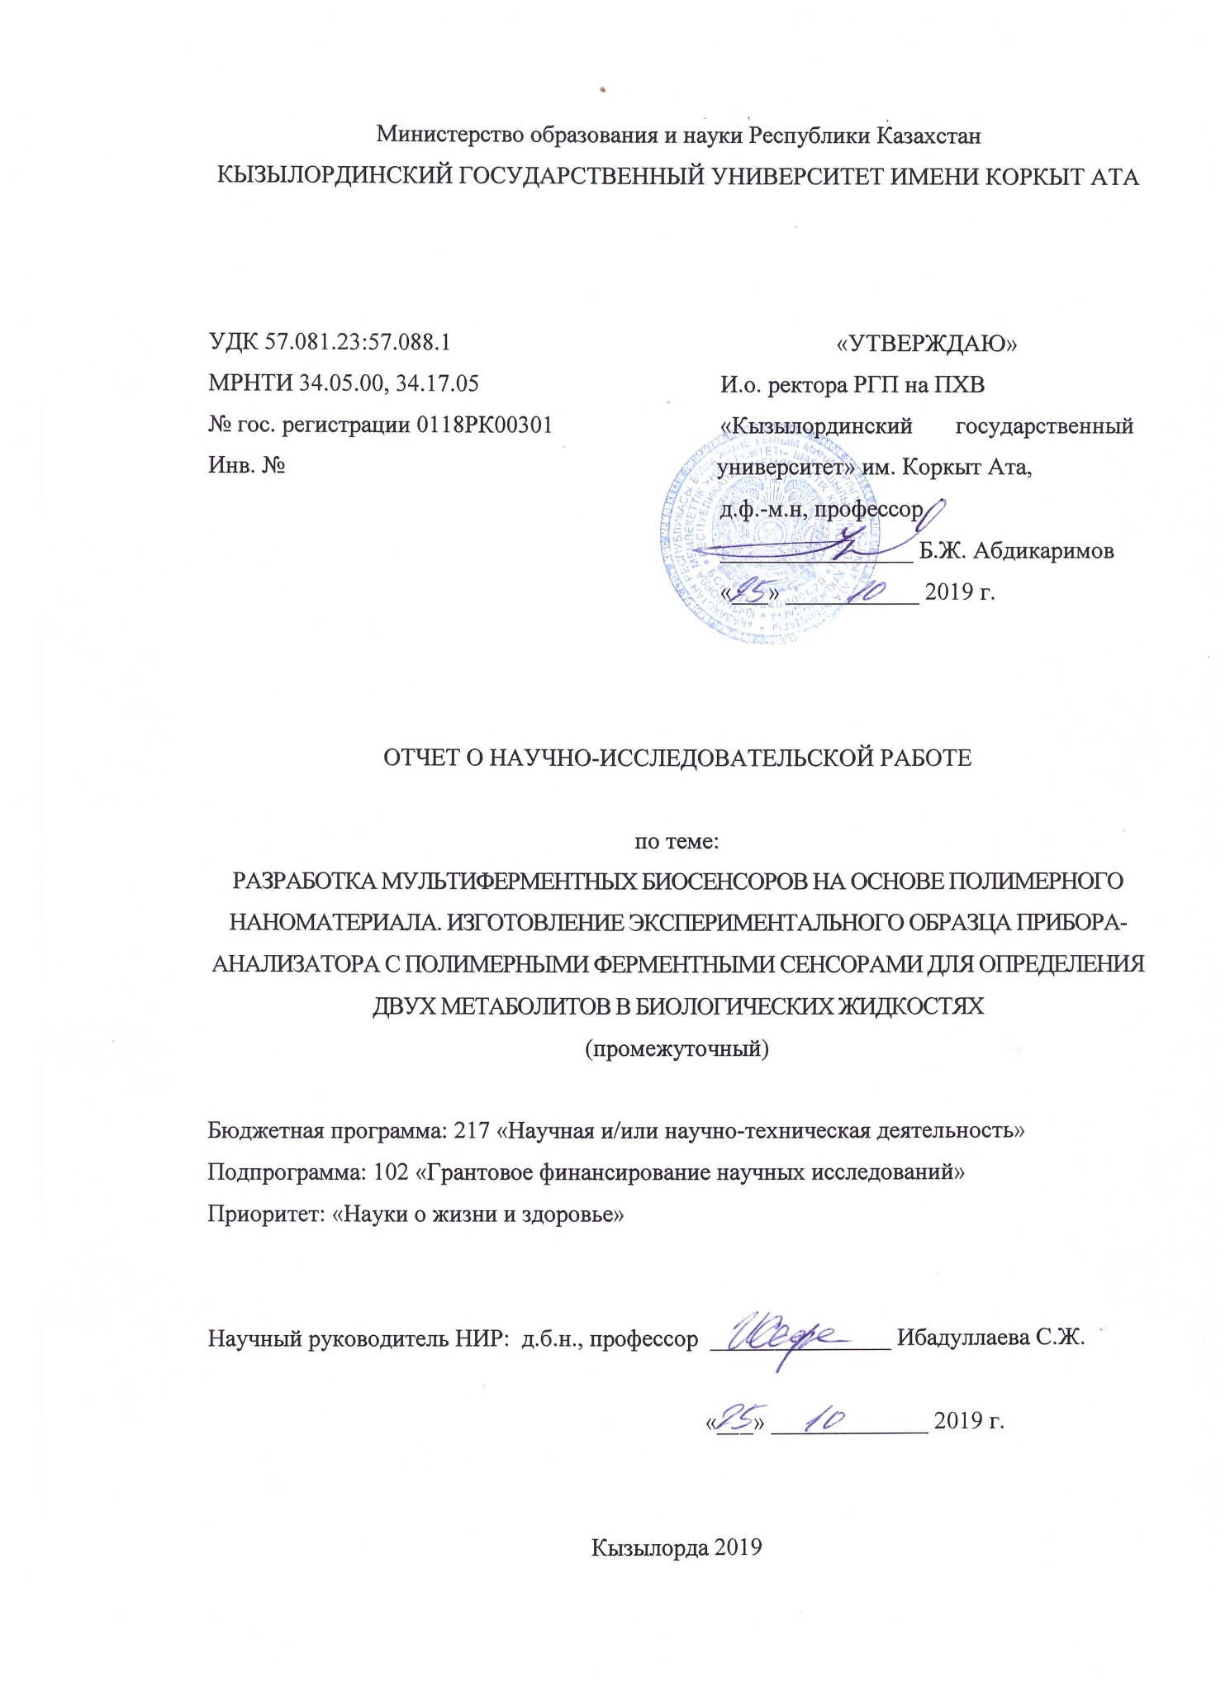

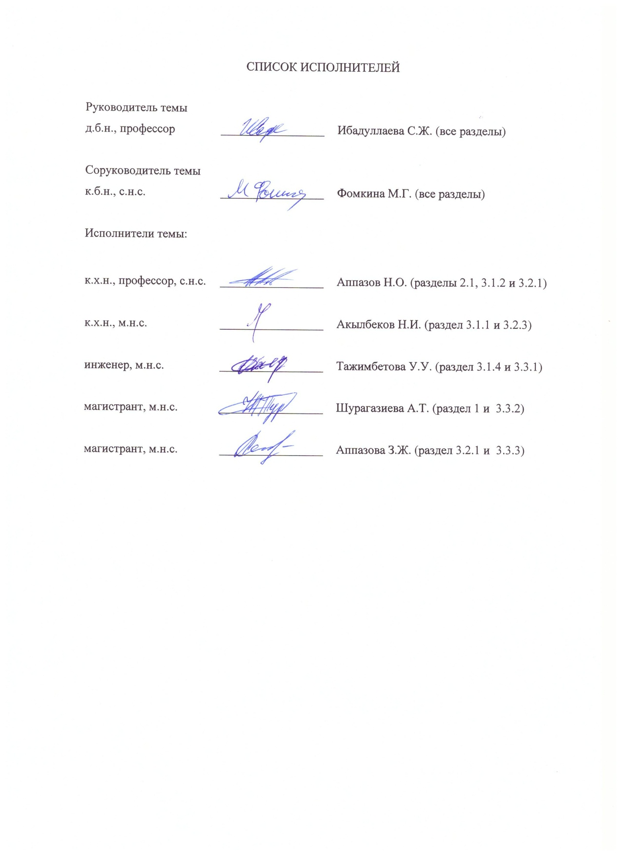

РЕФЕРАТ

Есеп 126 беттен, 1 кестеден, 24 суреттен, 35 сілтемеден, 2 қосымшадан тұрады.

Кілттік сөздер: МУЛЬТИФЕРМЕНТТІК БИОСЕНСОРЛАР, ПОЛИМЕРЛІК НАНОМАТЕРИАЛ, КАПСУЛАЛАНҒАН ФЕРМЕНТТЕР, МИКРОКАПСУЛАЛАР, МИКРОҰЯЛЫ ПОЛИЭЛЕКТРОЛИТТІ ЖАБЫН, МИКРОРЕАКТОРЛАР

Зерттеудің нысаны: бір ферментті микрокапсулалар, екі ферментті микрокапсулалар, полимерлі қабаттар мен ферментті микрокапсулалардың комбинациясынан тұратын, жаңа полимерлі ферментті және мультиферментті жабынды құрайтын биосенсорлық датчиктер. Жұмыс барысында желкек пероксидазасы, уреаза, глюкозооксидаза, креатиндеиминаза, ацетилхолинэстераза ферменттері капсулаланды және иммобилизацияланды.
Жобаның осы кезеңінің мақсаты: биологиялық сұйықтықтардың метаболиттерін анықтау үшін полиэлектролиттер қабаттарының арасында орналасқан ферментті микрокапсулалар негізінде дайындалған мультиферментті жүйені дайындау технологиясын әзірлеу; бірнеше тәуелсіз ферментті және мультиферментті микрореакторларды (ферментті сенсорлардың сезімтал қабаттары тіркеуші электродтан бөлінген) жасау; бір ферменттің каталитикалық реакциясының өнімі екінші ферментке арналған субстрат(каскадтық реакция) болып табылатын ферменттермен микрокапсулалар негізінде ұштасқан полиферментті жүйелердің жұмысы бойынша бастапқы деректерді алу.
Әдістер: кальций карбонатты құрамды қабықты бөлшектер алу; ферментті полиэлектролитті микрокапсулаларды алу; ферменттері бар ферментті полимерлі жабындарды дайындау; глюкоза концентрациясын анықтаудың амперометриялық әдісі, несепнәр, креатинин, ацетилхолин концентрациясын анықтаудың потенциометриялық тәсілі; глюкозооксидаза - желкек пероксиді ферменттерінің буы болған кезде каскадтық реакцияда сутегі пероксидінің және глюкоза концентрациясын анықтаудың спектрофотометриялық әдісі.
Жұмыс нәтижелері және жаңашылдығы:
Жобаны орындаудың осы кезеңінде полиэлектролитті капсулаларға және уреаз ферменттері мен желкек пероксидазына енгізілген тиісті субстраттарды анықтау қабілетін зерттеу бойынша бірінші кезеңде орындалған зерттеулер жалғастырылды. Глюкозооксидаза, ацетилхолинэстераз және креатининдеиминаз ферменттерімен қосымша зерттеулер жүргізілді. Үш ферменттен тұратын мультиферменттік жүйе құрылды: микрореактор болып табылатын ацетилхолинэстераза креатининдеиминаз және уреаза, себебі осы жүйеде тіркеуші электрод биосенсорлық жүйенің сезімтал қабаттарынан бөлінген. Әртүрлі ферменттері бар сезімтал қабаттар спектрофотометриялық ұяшықтың қабырғаларына жағылды, ал өлшеу электроды спектрофотометриялық ұяшықты толтыратын тест ерітіндісіне енгізілді. Потенциометриялық әдіспен осы ферменттердің өлшеу ұяшығында өз субстраттарын біртіндеп анықтау қабілеті көрсетілген. Амперометриялық әдіспен глюкозооксидаза ферментін зерттеу жүргізілді. Әлемдік тәжірибеде алғаш рет бір микрокапсулада глюкозооксидаз және желкек пероксидазы ферменттерінің булары бірге инкапсурленген зерттеулер жүргізілді. Глюкоза оксидазасы - желкек пероксидазасының жұбын қамтамасыз ететін конъюгацияланған каталитикалық реакцияны қолдану арқылы глюкозаны спектрофотометриялық әдіспен өлшеудің негізгі мүмкіндігі көрсетілген.
Жоба нәтижелерінің мақсаты және қолданылу саласы
Жүргізілген зерттеулер қолданбалы мәнге ие, себебі болашақта ферментті микрокапсулаларды иммобилизациялау бойынша әзірленетін технологияның негізгі мақсаты сұйықтықтағы әртүрлі заттардың биосенсорлық анализатор-құрылғыларын басқаруда арзан, портативті, жеңіл кең спектр үшін ферментті сенсорлық датчиктерді құру болып табылады. Биосенсорларға қажеттілік әлемде жыл сайын денсаулық сақтау, экологиялық қауіпсіздік, тамақ өнеркәсібі, ауыл шаруашылығы сияқты салаларда өсуде.

РЕФЕРАТ

Отчет содержит 126 страниц, 1 таблицы, 24 рисунков, 35 источников, 2 приложений.

Ключевые слова: МУЛЬТИФЕРМЕНТНЫЕ БИОСЕНСОРЫ, ПОЛИМЕРНЫЙ НАНОМАТЕРИАЛ, ИНКАПСУЛИРОВАННЫЕ ФЕРМЕНТЫ, МИКРОКАПСУЛЫ, МИКРОЯЧЕИСТОЕ ПОЛИЭЛЕКТРОЛИТНОЕ ПОКРЫТИЕ, МИКРОРЕАКТОРЫ

Объектом исследования являлись: микрокапсулы с одним ферментом микрокапсулы с двумя ферментами, биосенсорные датчики, представляющие собой комбинацию полимерных слоев и микрокапсул с ферментами и образующие новое полимерное ферментное и мультиферментное покрытие. В работе были инкапсулированы и иммобилизованы ферменты пероксидаза хрена, уреаза, глюкозооксидаза, креатининдеиминаза, ацетилхолинэстераза.
Цель данного этапа проекта: разработать технологию изготовления мультиферментной системы, изготовленной на основе микрокапсул с ферментами, помещенных между слоями полиэлектролитов для определения метаболитов биологических жидкостей; создать ферментные и мультиферментные микрореакторы (чувствительные слои ферментных сенсоров отделены от регистрирующего электрода) с несколькими независимыми ферментами; получить первичные данные по работе сопряженных полиферментных систем на основе микрокапсул с ферментами, когда продукт каталитической реакции одного фермента является субстратом для второго фермента (каскадная реакция).
Методы: получение составных кальций карбонатных коровых частиц; получение полиэлектролитных микрокапсул с ферментами; изготовление ферментсодержащих полимерных покрытий; амперометрический метод определения концентрации глюкозы, потенциометрический способ определения концентрации мочевины, креатинина, ацетилхолина; спектрофотометрический метод определения концентрации пероксида водорода и глюкозы в каскадной реакции при создании пары ферментов глюкозооксидаза - пероксидаза хрена.
Результаты работы и их новизна:
На данном этапе выполнения проекта были продолжены выполненные на первом этапе исследования по изучению способности детектировать соответствующие субстраты, включенных в полиэлектролитные капсулы и полимерное микроячеистое покрытие ферментов уреаза и пероксидаза хрена. Дополнительно были проведены исследования с ферментами глюкозооксидаза, ацетилхолинэстераза и креатининдеиминаза. Была создана мультиферментная система, состоящая из трех ферментом: ацетилхолинэстераза креатининдеиминаза и уреаза, представляющая собой микрореактор, поскольку в этой системе регистрирующий электрод был отделен от чувствительных слоев биосенсорной системы. Чувствительные слои с разными ферментами были нанесены на стенки спектрофотометрической ячейки, а измерительный электрод вносился в тестовый раствор, заполняющий спектрофотометрическую ячейку. Потенциометрическим методом показана способность этих ферментов последовательно детектировать собственные субстраты в измерительной ячейке. Амперометрическим методом были проведены исследования фермента глюкозооксидаза. Впервые в мировой практике были проведены исследования инкапсурированных вместе в одни и те же микрокапсулы пары ферментов глюкозооксидаза и пероксидаза хрена. Показана принципиальная возможность измерения глюкозы спектрофотометрическим методом с использованием сопряженной каталитической реакции, обеспечивающей парой глюкозооксидаза – пероксидаза хрена.
Назначение и область применения результатов проекта
Проводимые исследования имеют прикладное значение, поскольку, в перспективе, основной целью разрабатываемой технологии по иммобилизации микрокапсул с ферментами является создание ферментных сенсорных датчиков для широкого спектра дешевых, портативных, легких в управлении биосенсорных устройств-анализаторов различных веществ в жидкостях. Потребность в биосенсорах неуклонно растет в мире с каждым годом в таких сферах как здравоохранение, экологическая безопасность, пищевая промышленность, сельское хозяйство.

СОДЕРЖАНИЕ
 |  | Стр.
ОПРЕДЕЛЕНИЯ, ОБОЗНАЧЕНИЯ И СОКРАЩЕНИЯ |  | 9
ВВЕДЕНИЕ |  | 10
ОСНОВНАЯ ЧАСТЬ |  | 13
1 | Мультиферментные бисенсоры | 13
2 | Материалы и методы исследований | 18
2.1 | Реактивы и оборудование | 18
2.2 | Методы исследований | 18
3 | Результаты исследований и обсуждение результатов | 24
3.1 | Проведение подготовительных исследований по созданию мультиферментных сенсоров с помощью микрокапсул, содержащих от одного до нескольких ферментов | 24
3.1.1 | Краткое описание ферментов, с которыми проводились исследования на втором этапе выполнения проекта | 24
3.1.2 | Проведение дополнительных исследований с ферментом пероксидаза хрена. Сравнение работы свободных, инкапсулированных и иммобилизованных ферментов | 28
3.1.3 | Определение концентрации глюкозы амперометрическим (полярографическим) методом с применением капсулированной глюкозоксидазы | 30
3.1.4 | Исследование возможности определения концентрации мочевины флуоресцентным методом с помощью инкапсулированной уреазы | 32
3.2 | Создание ферментных и мультиферментных (содержащих несколько независимых ферментов) биосенсоров с заданными характеристиками | 34
3.2.1 | Изучение работы уреазного микрореактора в зависимости от рН, буферной емкости среды, температуры | 35
3.2.2 | Изучение работы мультиферментных биосенсоров | 38
3.2.3 | Изучение работы мультиферментного реактора (уреаза, ацетилхолинэстераза, креатининдеиминаза) | 40
3.3 | Изготовление полиферментного микрореактора, обеспечивающего прохождения сопряженных ферментативных реакций | 43
3.3.1 | Определение концентрации глюкозы методом хемилюменисцентного анализа | 45
3.3.2 | Спектрофотометрический способ определения концентрации глюкозы с помощью сопряженной биферментной системы | 46
3.3.3 | Изучение стабильности рабочих характеристик ферментов, заключенных в полиэлектролитные микрокапсулы и покрытия | 47
ЗАКЛЮЧЕНИЕ |  | 48
СПИСОК ИСПОЛЬЗОВАННЫХ ИСТОЧНИКОВ |  | 50
Приложение А – Календарный план работ |  | 53
Приложение Б –Перечень и оттиски опубликованных работ по результатам исследований |  | 60

ОПРЕДЕЛЕНИЯ, ОБОЗНАЧЕНИЯ И СОКРАЩЕНИЯ
ПЭ – полиэлектролиты
ПМНК – полиэлектролитные нано- и микрокапсулы
ПЭИ – полиэтиленимин
ПСС – полистиролсульфонат
ПААГ - полиаллиламин гидрохлорид
V_{нач} – начальная скорость реакции
V_{max} – максимальная скорость реакции
K_{m} – константа Михаэлиса-Ментен
ЭГТА- этиленгликольтетраацетат
ЭДТА – этилендиаминотетраацетат
Составные сферолиты (СаСО₃-белок) – коровые сферические частицы c ферментом
Метод layer-by-layer (lbl) – метод послойной адсорбции
ПХ –пероксидаза хрена
ГОД – глюкозооксидаза
АХЭ - ацетилхолинэстераза
ВВЕДЕНИЕ

Ключевым моментом в медицинской диагностике, экологии и пищевой промышленности является необходимость детектирования и измерения концентрации веществ, природными сенсорами которых являются ферменты (биосенсорная технология). Разработка биосенсоров – крайне трудоемкий процесс. Разработка и создание мультиферментных систем и биореакторов еще более сложный процесс. Не все вещества можно непосредственно детектировать с помощью только одного фермента. Иногда требуются два, а то и три фермента. Кроме того, одновременное детектирование нескольких веществ является необходимой задачей создателей анализаторов. Создание приборов – анализаторов, способных многократно в течение длительного времени использовать для определения веществ, является актуальной задачей в настоящее время.
Наиболее важный этап разработки биосенсоров – надлежащая иммобилизация ферментов на твердых носителях (подложках). В настоящее время существуют два основных направления по способам иммобилизации ферментов при создании биосенсоров:
- Химическая модификация молекул фермента с переводом его в нерастворимое состояние.
- Физическая иммобилизация фермента на инертных матрицах таких, как крахмал, полиакриламидный гель и т.д. или просто механический захват фермента в диализную ячейку.
В обоих случаях свойства иммобилизованного фермента отличаются от свойств фермента в свободном состоянии. Нами разработан новый способ иммобилизации ферментов при котором иммобилизованный фермент находится в практически немодифицированном, функционально-активном состоянии [1, 2]. Сущность способа заключается в следующем: на твердую подложку наносится тонкопленочный микроячеистый полимерный наноматериал, состоящего из противоположно заряженных полиэлектролитов. Между слоями нанопокрытия находятся микрокапсулы из этих же полиэлектролитов, содержащие функционально-активные молекулы фермента. Нанослои полиэлектролитного покрытия проницаемы для низкомолекулярных веществ, таких как субстраты (детектируемое вещество), и не проницаемы для макромолекул, в нашем случае - ферментов. Преимущества такого способа иммобилизации в первую очередь в том, что в микрокапсулах ферменты находятся в растворимом состоянии и их свойства мало отличаются от свойств свободного фермента, что позволяет пользоваться известными литературными данными о ферментах. Новый полиэлектролитный наноматериал позволяет относительно легко создавать мультиферментные системы и биореакторы. Метод иммобилизации ферментов мало отличается от метода инкапсуляции с применением методов биоминерализации и, что весьма существенно, единообразен для многих ферментов.
Научная цель настоящего проекта состоит в создании мультиферментных систем и биореакторов на основе нового микроячеистого полимерного наноматериала, которые можно будет использовать в качестве биодатчиков для разрабатываемого в настоящем проекте прибора-анализатора двух метаболитов биологических жидкостей.
Главными задачами научных исследований проекта являются:
- Разработка технологии инкапсулирования и иммобилизации исследуемых ферментов для создания мультиферментных систем, содержащих функционально-активные ферменты, способные катализировать соответствующие субстраты – метаболиты биологических жидкостей.
- Создание полиферментных биосенсорных систем, которые могут обеспечивать прохождение сопряженных каталитических реакций (каскадных реакций).
В соответствии с целями и задачами настоящего проекта на первом этапе работы проведены теоретические и экспериментальные исследования по изучению функциональных свойств создаваемых мультиферментных сенсоров и микрореакторов. Теоретические исследования включают в себя обзор современной научно-технической, методической литературы, затрагивающей научно-технические проблемы создания биосенсорных устройств и полимерных нанотехнологий биомедицинской направленности за последние десять лет.
Для решения поставленных научных задач на первом этапе данного проекта были проведены исследования каталитической активности ферментов уреаза и пероксидаза хрена, заключенных в трех, пяти и семислойные полиэлектролитные микрокапсулы. Показано, что активность ферментов зависит от знака заряда внутренней поверхности полиэлектролитной оболочки, контактирующей с ферментом, и мало зависит от количества слоев полиэлектролитной оболочки (для 3-7 слойных капсул различия каталитичекой активности ферментов в пределах ошибки эксперимента). Потенциометрическим методом показано, что инкапсулированный фермент уреаза, контактирующий с полиэлектролитом полистирол сульфонат (образующий внутренний слой микрокапсулы и имеющий отрицательный заряд), был способен детектировать собственный субстрат мочевину в диапазоне концентраций 2х10-4М – 10-2М. Спектрофотометрическим методом показано, что фермент пероксидаза хрена, инкапсулированный в микрокапсулы с положительно заряженной внутренней оболочкой (полиэлектролит полиалиламин гидрохлорид) имеет лучшее сродство к субстрату пероксиду водорода и обладает каталитической активностью примерно в два раза выше, чем фермент в капсулах ПСС/ПААГ/ПСС.
Были изучены некоторые каталитические характеристики биферментной системы уреаза-пероксидаза хрена. Эти два фермента были инкапсулированы в одни и те же микрокапсулы с числом слоев 5 и знаком заряда полиэлектролита (-), контактирующего с ферментами. Потенциометрическим и спектрофотометрическим методами показано, что эти ферменты способны поочередно детектировать собственные субстраты в одной и той же ячейке. Показано, что ферменты не влияют на активность друг друга и их каталитическая активность сравнима с активностью одноферментной системы.
Были проведены исследования архитектуры микрокапсул и полиэлектролитного микроячеистого покрытия методами световой и конфокальной спектроскопией. Кроме того, представлены фотографии микросферолитов (промежуточного продукта изготовления микрокапсул с ферментами) – кальций-карбонатные микрочастиц, на которые впоследствии наслаивают противоположно заряженные полиэлектролитные слои методом layer-by-layer (lbl). Показано, что возможно получать микрокапсулы с заданным размером в диапазоне 2-10 мкм с узким распределением по размерам.
Как показали эксперименты, одним из решающих факторов, влияющих на чувствительность биосенсорного элемента является подбор условий для очистки микрокапсул с ферментом от кальций карбонатных частиц. Показано, что использование хелатирующего агента ЭГТА вместо ЭДТА, меньше повреждает ферменты во время растворения кальций-карбонатного ядра. Второй фактор, способствующий увеличению чувствительности сенсора, – это повышение концентрации фермента в капсулах полиэлектролитного покрытия. В реакционной среде с большим содержанием фермента (при одинаковой активности фермента) ответ электрода на введение субстрата более быстрый и больший. Увеличение концентрации фермента в микроячейках полиэлектролитного слоя достигалось за счет увеличения количества добавленного фермента в раствор СaCl₂ при получении составных кальций-карбонатных сферолитов. Как было показано нами ранее [1] величина ответа модифицированного рН-электрода сильно зависит от буферной емкости (0,1-20 мМ буфера) реакционной среды и в гораздо меньшей степени от ионной силы раствора (от 10 до 500 мМ NaCl или KCl) и температуры. Область значений рН от 5,3 до 8,5, как мы предполагаем, является оптимальным диапазоном для исследований реакции разложения мочевины на аммиак и углекислый газ с помощью уреазного полимерного сенсора. Этот же диапазон рН подходит для инкапсулированной пероксидазы хрена. Чувствительный элемент биосенсора стабильный при этих значениях рН, и ферменты достаточно активны.

ОСНОВНАЯ ЧАСТЬ
- Мультиферментные биосенсоры

Появление первого биосенсора глюкозы [3] стимулировало исследования для повышения их эффективности и широкого применения в диагностических целях. Биосенсоры глюкозы преобладают на сегодняшнем рынке этих устройств, и является основным диагностическим критерием диабета [4], поскольку эта болезнь наиболее распространена в мире. Краткая история биосенсоров, основные принципы работы, требования к аналитическим характеристикам и нынешний статус биосенсоров глюкозы рассматривается в статье [5], а также оценка их надежности тестирования в клинической практике.
Повышение эффективности биосенсоров тесно связано с задачами повышения чувствительности, селективности и расширения диапазона анализируемых веществ, которые могут быть определены. Одной из задач является также введение каскадной мультиферментной реакции в биосенсоры. Проблема создания мультиферментных систем и биореакторов, наиболее сложная тема для исследователей в биосенсорных технологиях.
Первая искусственная биферментная система, включающая ковалентно связанные с носителем иммобилизованные ферменты — гексокиназу и глюкозо-6-фосфатдегидрогеназу, была создана в 1970 г. К. Мосбахом [6]. В настоящее время известно несколько десятков иммобилизованных полиферментных систем, состоящих из двух, трех, четырех и более ферментов. Эффективность таких комплексов намного выше, чем у свободных ферментов, за счет локального концентрирования субстрата около второго и всех последующих ферментов, входящих в систему. В этом кратком обзоре литературы будут рассмотрены основные принципы разработки биосенсоров на основе каскадных мультиферментных реакций и их применение на практике.
Искусственные мультиферментные комплексы, в которых ферменты ковалентно связываются с полисахаридными структурами, активированными мочевиной и формальдегидом [7] получены путем иммобилизации на целлюлозную ткань двойных комплексов глюкозооксидазы и каталазы-глюкозооксидазы и инвертазы. Кроме того, каталаза ковалентно связывалась с растворимым декстраном. Полученные мультиферментные системы были высокоактивными и стабильными, что делало их пригодными для измерения глюкозы и сахарозы в растворах, с использованием амперометрического кислородного электрода и мультиферментных мембран, содержащих глюкозооксидазу и каталазу для первого субстрата, а также глюкозооксидазу, связанную с сырной тканью и ‘жидкую’ мембрану декстранно-связанной каталазы. Электроды могут быть использованы для измерения концентрации сахарозы и глюкозы как в ферментационных бульонах, так и в пищевых продуктах
Мультиферментная система, содержащая β-глюкозидазу, манделонитриле-лиазу и пероксидазу хрена, сшитую в BSA-геле на поверхности анион-чувствительного полевого транзистора (ISFET) [8], использовалась для измерения цианогенного гликозида амигдалина, потенциально присутствующего в продуктах питания растительного происхождения. Полученный биосенсор позволял измерять концентрацию амигдалина в диапазоне 100–300мМ и могла быть использована для рутинных измерений амигдалина в пробах пищевых продуктов, где допустимая концентрация цианогенных гликозидов не превышала 7 мМ.

Электрохимический биосенсор для мониторинга холестерина описывается в статье [9]. Датчик представлял собой мультиферментную систему, в которой пероксидаза хрена и холестериноксидаза одновременно были иммобилизованны в полимерные пленки, на поверхности пиролитического графитового электрода. Из полученных вольтамперометрических и амперометрических данных обсуждаются эффективность, воспроизводимость и стабильность системы. Полученные результаты, представляющие интерес для фундаментальной и прикладной биохимии, представляют собой первый шаг к построению биосенсора без медиаторов с возможностями успешного применения в области биосенсоров.
Биферментная система оксидазы / пероксидазы была использована в конструкции амперометрического биосенсора для глюкозы, этанола и биогенных аминов (путресцина) [10]. Все они были основаны на окислительно-восстановительных гидрогелях, образованных оксидазами (глюкозооксидаза, алкогольная оксидаза или аминоксидаза), а также очищенной печеночной кислотой сладкого картофеля (SPP), сшитой с окислительно-восстановительным полимером с пероксидазой хрена (HRP). Электроды на основе SPP показали высокую чувствительность и лучший предел обнаружения для путресцина, чем те, которые используют пероксидазу хрена (HRP), а также они сохраняли свою активность в органической фазе намного лучше, чем на основе HRP.
Две различные конфигурации биосенсоров: одна на основе глицеролдегидрогеназы/диафоразы (GDH/DP) и другая с использованием глицеринкиназы/глицерол-3-фосфат оксидазы/пероксидазы (GK/GPOx/HRP) для определения глицерола, представлена в статье [11]. Обе ферментные системы были иммобилизованы вместе с медиатором тетратиафульвалином (ТТФ) на 3-меркаптопропионовой кислоте (МПА) самосборным монослоем, модифицированным золотым электродом с использованием диализной мембраны. Электрохимическое окисление ТТФ при +150 мВ (против Ag/AgCl) и снижение ТТФ(+) при 0мв были использованы для мониторинга ферментных реакций соответственно для биферментной и триферментной конфигураций. В обоих случаях получена хорошая повторяемость измерений без потребности чистки биосенсоров. После 51 дня использования биосенсор GDH/DP по-прежнему демонстрировал 87% первоначальной чувствительности, в то время как биосенсор GK/GPOx/HRP давал 46% первоначального ответа через 8 дней. Расчетные пределы обнаружения составили 4.0x10⁻⁷ и 3.1x10⁻⁷ М, соответственно. Биосенсоры показали большую чувствительность в анализе вин.
Для обнаружения фосфористых и фторид-ионов использовалась мультиферментная биосенсорная система [12], в которой исследованы влияния концентрации и константы скорости реакции ингибитора с двумя ферментами в динамическом режиме. В данной работе изучены стационарные показатели работы системы мультиферментных ингибиторов, выполняющих гидролиз глюкозо-6-фосфатов в различных условиях. Аналитическое выражение для концентраций и тока получено с использованием модифицированного метода декомпозиции Адома. Обсуждается влияние параметров внутреннего массопереноса и кинетических параметров ингибитора.
Конструкция оптического биосенсора на основе одновременной иммобилизации ферментов ацетилхолинэстеразы и холиноксидазы для обнаружения остатков пестицидов описана в работе [13]. Синтезированы различные виды новых гибридных мембран SiO₂, подходящих для оптических биосенсоров с использованием золь-гель методов. Биоактивный компонент датчика состоял из мультиферментной системы, включающей ацетилхолинэстеразу и холиноксидазу, ковалентно иммобилизованные на новых гибридных мембранах. Датчик показал линейную реакцию на ацетилхолин в диапазоне концентраций 2,5 - 30 мМ. Были исследованы факторы, влияющие на построенные оптические биосенсоры.
Обнаружение пестиидов с помощью волоконно-оптических биосенсоров на основе измерений кислорода является более универсальным, чем применение электрохимических биосенсоров, благодаря своей гибкости в конструкции и преобразовании сигналов. Оптические датчики имеют преимущества по таким показателям как время на ответ, цена и размер. Их преимущества включают фактическое потребление кислорода датчиком, способность измерять газообразный кислород также, как растворенный. Целью приведенной работы было построение волоконно-оптического биосенсора на основе одновременной ковалентной иммобилизации ферментов ацетилхолинэстеразы и холиноксидазы на новых гибридных мембранах для обнаружения остатков пестицидов. Разработанный оптический биосенсор на основе новой гибридной мембраны продемонстрировал высокую стабильность (25 дней), короткое время ответа ( 90 сек), и широкую линейность диапазона для ацетилхолина (2.5 - 30 мм).

Амперометрический мультиферментный биосенсор для определения триглицеридов (ТГС) был сконструирован [14] путем установки трех связанных мембраной ферментов желатина на стекловидный углеродный электрод (рабочий электрод), а затем подключения его к электрометру вместе с электродом сравнения Ag/AgCl и вспомогательным электродом Pt. В ходе оптимизационных исследований для компонентов биоактивного слоя биосенсора, оптимальные количества желатина, бычьего сывороточного альбумина (БСА) и глутаральдегида рассчитывали соответственно 1 мг/см², 1 мг/см² и 2,5%. Оптимальные рН и температура реакции биосенсора определялись соответственно 7,0 и 40 °С. Линейный диапазон триолеина для биосенсора был найден по калибровочной кривой между несколькими концентрациями подложки и током. После оптимизации биосенсора была также проверена его работоспособность в триглицеридах.
Трехэлектродный амперометрический биосенсор для обнаружения двух различных сахаридов (лактозы и глюкозы) в водных растворах описан в работе [15]. Глюкозоксидаза и β-галактозидаза были ко-иммобилизованы в графитовый рабочий электрод посредством ковалентных связей. Исследована реакция биосенсора в зависимости от концентрации двух иммобилизованных ферментов и определены наилучшие условия работы путем измерения чувствительности и линейного диапазона реакции. Рабочие параметры биосенсоров были значимы по сравнению с другими биосенсорами, разработанными для определения концентрации двух сахаридов, исследованных в работе. Биосенсор был испытан на реальных образцах - фруктовые соки, обезжиренное молоко, и сыворотка.
Амперометрический биосенсор, использующий мультиферментный каскад, состоящий из киназы глюконата и креатинкиназы, саркозин оксидазы и пероксидазы для определения глюконовой кислоты разработан авторами работы [16]. Ферменты были обездвижены между слоями хитозана на поверхности плоского нанокомпозитного электрода, содержащие многостенные углеродные нанотрубки. Измерительная среда, содержащаяся аденозинтрифосфата, креатинфосфата и гексацианоферрат(II) в качестве редокс-медиатора и токовый отклик измерялся при постоянном потенциале -50 мВ против опорного электрода Ag/AgCl. Биосенсор показывал линейность в диапазоне от 4 до 620 мкм с пределом обнаружения 2.6 мкМ, чувствительность 45.3 на мкМ⁻¹см⁻² и время на ответ 70 с. Рабочая стабильность без потери чувствительности после 30 последовательных измерений была выше 90 % после 3-х дней использования. Все эти ферменты доступны, дешевы, очень стабильны. Результаты определения глюконовой кислоты в сусле и винах хорошо соответствовало с результатами ВЭЖХ в качестве эталонного метода.

Авторами работы [17] был разработан интегрированный многофункциональный мембранный реактор для биоконверсии модельного соединения лигнина с ферментативным катализом. Мембранные биореакторы были изготовлены методом послойной сборки для иммобилизации трех различных ферментов (глюкозооксидазы, пероксидазы и лактазы) в рН-чувствительные мембраны. Мембранные реакторы, включенные в мультиферменты, были активны более 30 дней при температуре хранения 4 °C. В течение этого периода было продемонстрировано многократное использование мембранного реактора, включающее 5-6 ч рабочего времени для каждого цикла. Мембранный реактор показал обнадеживающие результаты, потеряв только 12% своей первоначальной активности после нескольких циклов работы.
При создании мультиферментных систем, большое внимание исследователи уделяют улучшению способов регистрации сигналов, что также весьма актуально и важно. В ссылке приведены лишь несколько работ посвященных этой проблеме [18-22].
Современные методы иммобилизации позволяют создавать не только полиферментные комплексы, связывать с носителями удается субклеточные структуры и даже целые клетки. Такие системы очень удобны, поскольку можно, не выделяя чистые ферментные препараты, получать естественные полиферментные системы, осуществляющие многостадийные процессы.
В заключение следует отметить, что результаты, полученные с помощью полиферментных систем, не всегда правильно отражают процессы, происходящие в клетках. Это объясняется тем, что в живых клетках комплексы ферментов чаще всего располагаются упорядоченно в мембранах клетки, что позволяет регулировать скорость протекания ферментативных процессов, тогда как в полиферментных комплексах иммобилизованные ферменты связываются с носителем случайным образом.

2 Материалы и методы исследований.
  - Реактивы и оборудование

В работе использовали раствор уреазы из аналитического набора «Мочевина КТ(200)», (ЗАО «Диакон-ДС»), лиофилизованные пероксидазу хрена (БиоФарм), уреазу и креатининдеиминазу (MP Biomedicals), ацетилхолинэстеразу и глюкозооксидазу (Sigma Aldrich); флуоресцентный зонд N-((4-(6-phenyl-1,3,5- hexatrienyl)propyl)trimethylammonium p–toluenesuifonate (TMA-DPH) (Sigma Aldrich); ,буферы MES (Sigma), Трис-НСl (Sigma), Na-ацетат, таблетизированный буфер PBS (Phosphate buffered saline,). Соли CaCl₂, Na₂CO₃, NaCl и KCl имели градацию х.ч или ч.д.а. ЭГТА и ЭДТА (Sigma Aldrich). Субстраты: мочевина («Диакон-ДС»), 50% раствор перекиси водорода, бензидин, ацетилхолин бромид (Gee LAWSON), креатинин, D-глюкоза (MERCK). Полиэлектролиты: полиэтиленимин, полиаллиламин гидрохлорид и полистиролсульфонат (все – “Aldrich”) с мол. массой 60 000 – 70 000 использовали в виде растворов в 0,33 М NaCl. Все растворы солей готовили на деионизованной воде, полученной путем очистки дистиллированной воды с помощью Arium 611-UF (Sartorius). Проводимость воды составляла 1 мкС/см.
В работе были задействованы следующие приборы: Спектрофотометр Beсkman UV/Vis DU 520 (США), микроскоп Nikon eclipse E200, 4-канальный потенцио-микроамперометрический аналого-цифровой усилитель «Рекорд-4» с подключением к компьютеру (разработка ИБК РАН), pH-метр Beсkman Ф 690 рН/Temp/mV/ISE Meter (CША), термостат U-1 (Германия), спектрофлуориметр Perkin Elmer MPF-44B, Vortex (прибор для встряхивания и перемешивания), ультразвуковая ванна, магнитная мешалка, центрифуга настольная, полуавтоматические микропипетки на 2-20 мкл, 20-200 мкл, 200-1000 мкл и 200-5000 мкл.

  - Методы исследований

Получение ферментсодержащих кальций карбонатных коровых частиц
В качестве коровых микрочастиц для получения полиэлектролитных капсул использовали составные микросферолиты СаСО₃ – белок (или два белка), которые по сравнению с другими возможными коровыми частицами способны химически разрушаться в мягких условиях (комнатная температура, нейтральные рН) в присутствии ЭДТА или ЭГТА.
СаСО₃ микросферолиты получали по реакции ионного обмена при смешивании растворов хлористого кальция и карбоната в присутствии белка (фермента) – методом биоминерализации. Методика получения микросферолитов сводилась к следующему: к интенсивно перемешиваемому на магнитной мешалке 0,33М водному раствору СaCl₂ добавляли ферменты, перемешивали в течение 1 минуты, а затем быстро добавляли равный объем 0,33М водного раствора Na₂СО₃. Перемешивание продолжалось в течение 30 секунд, после чего образовавшаяся суспензия выдерживалась 15 мин при комнатной температуре до полного просветления надосадочной жидкости. После завершения процесса формирования составных микросферолитов ферменты - СаСО₃, преципитат тщательно отмывали от ионов Na⁺ и Cl⁻ дистиллированной водой и высушивали на воздухе. Тщательная промывка имеет принципиальное значение, поскольку было обнаружено, что “состояние сферолитов” не является термодинамически устойчивым, и во влажном состоянии они постепенно переходят в классические ромбоэдрические поликристаллы, причем в присутствии NaCl процесс заметно ускоряется. В сухом состоянии микросферолиты ферменты - СаСО₃ могут храниться неограниченно долго.
Условия проведения процесса (варьируя концентрацию реагентов, температуру, гидродинамические характеристики) в существенной степени определяют размер и морфологию образующихся микрочастиц.

Получение полиэлектролитных микрокапсул, загруженных ферментом
Полиэлектролитные микрокапсулы получали путем поочередной адсорбции противоположно заряженных полиэлектролитов [23] на кальций карбонатных микрочастицах, содержащих соответствующий фермент. На этой стадии исследования использовали полиэлектролиты: полистиролсульфонат (PSS) и полиаллиламин гидрохлорид (РАН)
К 100 мг ядер СаСО₃-белок добавляли 1,5 мл раствора РАН (концентрация 1 мг/мл) в 0,33 М NaCl. Суспензию перемешивали в течение 10 мин на качалке, затем несвязавшийся полимер удаляли центрифугированием при 700 об/мин в течение нескольких секунд, а частицы трехкратно промывали деионизированной водой от остатков полиэлектролита с центрифугированием. Затем такую же процедуру проводили, используя раствор PSS. Такое поочередное наслаивание противоположно заряженных макромолекул полиэлектролитов на коллоидные частицы проводили три-пять раз, получая трех/пяти/шести/семи и двенадцатислойную оболочку с архитектурой PAН(/PSS/PAН)_{n} (или PSS/(PAН/PSS)_{n}) , в случае четного количества оболочек, добавлялся еще один слой противоположно заряженого полиэлектролита. При агрегации частиц в процессе адсорбции полиэлектролитов, суспензию микрочастиц обрабатывали ультразвуком в течение 1-3 секунд (пробирки с суспензией помещали в ультразвуковую ванну, 35 Гц). Процедура формирования микрокапсул проводилась при комнатной температуре (15-25°С).
При формировании полиэлектролитной оболочки в качестве первого полиэлектролита предпочтительно использовали поликатион, поскольку коровые микрочастицы СаСО₃ в целом отрицательно заряжены, их электрокинетический потенциал поверхности (ƺ-потенциал) составляет –12,2 ±2,5мВ. Однако было показано, что полианионы, например полистиролсульфонат, также связываются с кальций карбонатными частицами и могут быть использованы в качестве первого слоя при формировании полиэлектролитных микрокапсул. Исходя, из этих данных нами были получены микрокапсулы с последовательностью слоев PSS/PAН/PSS по описанной выше методике.
Капсулы, загруженные двумя ферментами, в нашем случае уреазой и пероксидазой хрена, а также уреазой и креатининдезаминазой были изготовлены на основе коровых частиц, содержащих в своем составе два фермента одновременно.
Последующее растворение карбонатного компонента коровой частицы проводили в 0,025 растворе ЭДТА при подщелачивании среды (рН 7,5).

Метод получения ультратонкого микроячеистого полимерного покрытия
Использованный нами метод получения ультратонкого полимерного материала был разработан и запатентован в Институте теоретической и экспериментальной биофизики РАН [2].
Иммобилизацию микрокапсул проводили на стенке стеклянной и кварцевой кюветах для спектроскопических исследований, шарике стеклянного рН-электрода, тефлоновой пленке, политиленовой пленке, специальной цилиндрической пластиковой поверхности. На этом этапе дополнительно, в качестве первoго слоя, как правило (за исключением тефлоновой пленки), использовали полиэлектролит полиэтиленимин (PEI), м.м. 600 000 (“Aldrich”), который по литературным данным является оптимальным прекурсором для создания наноразмерных слоев методом полиионной сборки [24]. Концентрация растворов полиэлектролитов (PEI, PSS, РАН) была 1 мг/мл.
Боковую стенку кварцевой или стеклянной кюветы покрывали 1мг/ мл раствором PEI (0,33М NaCl), выдерживали 20 мин, перемешивая неинтенсивно через промежуток в несколько минут (3-5), после чего двукратно отмывали 0,1М раствором NaCl. Затем кювету заполняли раствором PSS и выдерживали в течение 15 мин, после чего также отмывали от остатков полиэлектролита 0,1М раствором NaCl. Далее поверх слоя PSS наносили суспензию микрокапсул так чтобы, микрокапсулы ровным слоем полностью покрыли модифицируемую поверхность, подсушили при комнатной температуре, затем отмывали от лишних микрокапсул 0,1 М раствором NaCl. На этом этапе использовались неочищенные от СаСО₃ частиц микрокапсулы. Далее наносили слои PSS-РАH, описанным выше образом. Поверхностный (наружный) слой был заряжен положительно, также как поверхность микрокапсул. После иммобилизации микрокапсулы очищали от СаСО₃ компонента коры: кювету опускали в 0,025М раствор ЭДТА на ночь. После удаления кальций карбоната раствор ЭДТА был замещен дистиллированной водой, а кювета помещалась в холодильник. Похожие манипуляции проводили с другими поверхностями (тефлоновой и полиэтиленовой пленками, цилиндрической пластиковой поверхностью).

Определение концентрации белка в капсулах
Концентрацию фермента, инкапсулированного или пришитого на стенках кварцевой кюветы, определяли методом Брэдфорда [25]. В 100 мкл раствора фермента добавляли 400 мкл реагента Брэдфорда (изначально разбавленный в два раза), выдерживали в течение 25 минут, после чего объем доводили до 1,5 мл деионизированной водой и измеряли оптическую плотность при λ=595. Концентрацию белка рассчитывали по калибровочной кривой, построенной по БСА.
Для определения концентрации ферментов был также использован спектрофотометрический метод с использованием коэффициента экстинкции при длине волны 280 нм.
Количество капсул в растворе подсчитывали с помощью камеры Горяева.

Потенциометрический способ определения концентрации мочевины
Процедура измерения концентрации мочевины состояла в следующем. Вначале измерительная ячейка заполнялась аналитическим раствором, содержащим определенное количество низкомолекулярной соли и буфера. Затем в нее добавляли препарат фермента в необходимых для решения текущей задачи количествах или вводили модифицированный рН электрод, а далее после ~ 5 мин. инкубации при заданной температуре, добавляли фиксированный объем раствора мочевины. Регистрируемый (в мВ) щелочной сдвиг рН выходил на насыщение примерно через 50 сек. Каждая представленная на графиках точка - результат 3-5 повторов.

Определение активности пероксидазы хрена
Кинетику пероксидазной реакции регистрировали по изменению оптического поглощения при длине волны 590 нм, соответствующей окислению бензидина на спектрофотометре Beckman UV/Vis DU 520 (США). Начальные стационарные скорости реакции определяли по наклону линейной части кривой накопления продукта во времени в течение 30 сек. от начала регистрации реакции: V = D₅₉₀/30 сек.
В работе определяли зависимость начальной скорости пероксидазной реакции от концентрации субстрата при различных способах капсулирования и иммобилизации. Кинетические параметры – максимальную скорость V_{max} и константу Михаэлиса К_{m} – находили из графиков Лайнуивера-Берка (двойные обратные координаты) [26]. Значения рН контролировали на pH-метре Beckman F 690 pH/Temp/mV/ISE Meter (США), с точностью до 0,002 единиц.

Амперометрический (полярографический) метод определения активности глюкозооксидазы
Кинетические свойства глюкозооксидазы определяли по скорости реакции ее ферментативного окисления, регистрируемой по снижению концентрации кислорода. Измерения осуществлялись в термостатируемой ячейке с перемешиванием с помощью закрытого электрода Кларка амперометрическим способом. При постоянном напряжении (650 мВ) изменение концентрации кислорода в среде вызывало изменение тока, который регистрировался, и результаты измерений фиксировались и обрабатывались на персональном компьютере с помощью четырехканального компьютерного интерфейса (АЦП) – «Рекорд 4». В ходе эксперимента в среду (2 мМ MES, pH=5,3, 10 мМ NaCl) добавляли свободную или инкапсулированную глюкозооксидазу, реакцию ферментативного окисления запускали введением глюкозы в концентрации 5,55 мМ. Для установления влияния взаимодействия глюкозооксидазы с полиэлектролитами или их комплексами на ее ферментативную активность в среду (2 мМ MES, рН 5,3, 10 мМ NaCl) вносили полиэлектролиты РАН или PSS или собранные на их основе полые трехслойные положительно (PAH-PSS-PAH) и отрицательно (PSS-PAH-PSS) заряженные микрокапсулы или дистиллированную воду (в случае контроля). Затем добавляли глюкозоксидазу (конечная концентрация 10 мкг/мл) и инкубировали не менее 5 мин. до запуска кинетической реакции. Температура (25°С) в экспериментальной ячейке с исследуемым раствором, общим объемом 3мл, поддерживалась с помощью термостата U1 (Германия).

Флуоресцентный метод измерения рН среды
Флуоресцентные измерения проводились на спектрофлуориметре Perkin Elmer MPF-44B при комнатной температуре и постоянном перемешивании раствора. Длины волн возбуждения и флуоресценции 350 и 430 нм соответственно. измерения рН среды продились по флуоресценции гидрофобного зонда N-((4-(6-phenyl-1,3,5- hexatrienyl)propyl)trimethylammonium p–toluenesuifonate (TMA-DPH), включенного в оболочки полиэлектролитныхе микрокапсул. Молекулы зонда TMA-DPH при введении в среду с полиэлектролитными микрокапсулами из полистиролсльфоната (ПСС) и полалиламина (ПААГ) спонтанно включались в слои оболочек. При взаимодействии с интактными покоящимися клетками в водной суспензии молекулы зонда TMA-DPH включаются в мембраны согласно закону распределения, т. е. количество включенного зонда пропорционально доступной поверхности мембраны [27]. Катионное производное дифенилгексатриена-TMA-DPH используют в качестве флуоресцентного зонда для исследования полярной области мембран [28]. Рабочая концентрация флуоресцентного зонда TMA-DPH (Molecular probes) составляла 2,0 × 10-6 М.
Спектры флуоресценции белка измеряли на спектрофлуориметре Perkin Elmer MPF-44B (США) в термостатируемой кювете при температуре 25^{о}С.

Метод хемилюменисцентного анализа по концентрации перекиси водорода.
Для количественного определения Н₂О₂ использовали высокочувствительный метод усиленной хемилюминесценции в системе люминол – 4-йодфенол – пероксидазы хрена по методике [29, 30]. Интенсивность хемилюминесценции измеряли с помощью жидкостного сцинтилляционного счетчика Бета-1 («Медаппаратура», Украина). Калибровку измерений осуществляли с помощью известной концентрации перекиси водорода.

3 Результаты исследований и обсуждение результатов

3.1 Проведение подготовительных исследований по созданию мультиферментных сенсоров с помощью микрокапсул, содержащих от одного до нескольких ферментов
3.1.1 Краткое описание ферментов, с которыми проводились исследования на втором этапе выполнения проекта

Одним из основных достоинств разработанного нами способа иммобилизации микрокапсул с ферментами в новое ультратонкое полиэлектролитное покрытие является то, что этот метод должен быть пригоден для разного типа ферментов практически без модификаций. Существующие на сегодняшний день перспективные методы иммобилизации ферментов требуют специфического подхода к каждому ферменту, учитывают структурные особенности молекул и весьма трудоемки. При этих способах иммобилизации меняются свойства ферментов, что требует особых тщательных исследований. Поэтому исследователи в биосенсорных технологиях, как правило, ограничиваются изучением работы одного, максимум трех ферментов. Наши исследования ферментов не ограничены по способу иммобилизации.
На первом этапе настоящего проекта были проведены экспериментальные работы с ферментами уреаза (рисунок 1) и пероксидаза хрена (рисунок 2).
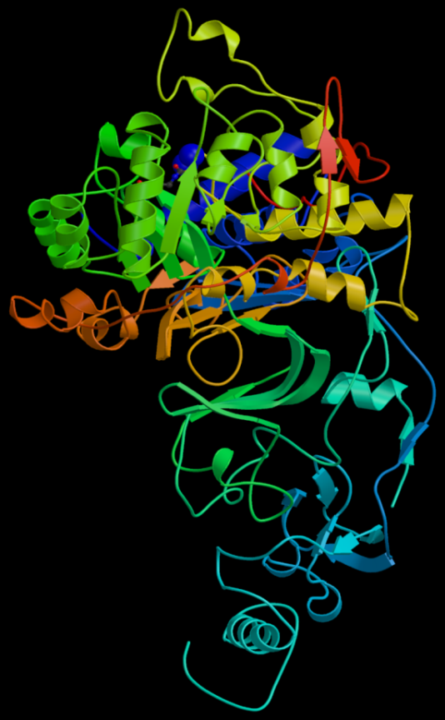
Рисунок 1 – Уреаза. Молекулярная модель уреазы бактерии Helicobacter pylori
Уреаза - гидролитический фермент из группы амидаз, характеризуется специфическим свойством катализировать гидролитическое расщепление мочевины на углекислоту и аммиак:
Уреаза
CO (NH ₂₎ ₂ + 2H ₂ O ------ H ₂ O + CO ₂ + 2NH ₄⁺ (1)

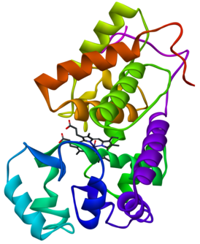
Рисунок 2 – Пероксидаза хрена

Пероксидаза хрена представляет собой идеальный фермент для многих методик, так как имеет относительно небольшой размер, относительно стабильна и более дешева, чем альтернативы — например, щелочная фосфатаза. HRP имеет большее количество оборотов в единицу времени и потому обеспечивает развитие достаточно сильного сигнала за относительно небольшой период времени. Фермент, выделенный из хрена, широко применяющийся в молекулярно-биологических методиках для усиления слабого сигнала до уровня, необходимого для детекции. Пероксидаза хрена имеет молекулярную массу около 44173.9 Да, представляет собой гликопротеид и имеет четыре остатка аминокислоты лизина для соединения с молекулой, которую требуется пометить.
Продукт активности пероксидазы хрена представляет собой цветное или люминесцентное соединение, подходящее для детекции и количественного анализа. HRP часто используют в составе конъюгатов для детекции определенных молекул. Например, в случае вестерн-блоттинга используют конъюгаты HRP с антителами против заданных белков или молекул; в данном случае антитело обладает специфичностью к заданной мишени, а HRP образует детектируемый сигнал. Пероксидазу хрена также используют в таких методиках, как ИФА и для иммуногистохимического анализа.
Пероксидаза хрена относится к группе двухкомпонентных ферментов, в составе которых гемин, представленный протопорферином IX в комплексе с трехвалентным железом, и полипептидная цепь, которая включает от 203 до 308 аминокислот, формирует компактную третичную структуру, представленную двумя доменами (большим и малым). Фермент имеет размер белковой глобулы равный 50 А°, содержащий около 43% α-спиральных участков, ³/₄ полипептидной цепи пероксидазы представлены гидрофобными незаряженными аминокислотами, рI равна 1,6. Гемин нековалентно закреплен в углублении полипептидной цепи между доменами, и удерживается там за счет гидрофобных связей и солевого мостика, образованного между остатком пропионовой кислоты гемина с одной из аминогрупп апобелка. Нативный фермент имеет в составе нейтральные и аминосахара в количестве до 20% общего веса. Углеводные цепи предохраняют фермент от инактивации радикалами и увеличивают термическую стабильность. В состав молекулы пероксидазы включены два иона кальция, участвующие в стабилизации третичной структуры молекулы пероксидазы хрена. Упрощенная схема пероксидазного цикла выглядит следующим образом:
Е + H₂O₂ → E₁; k₁
E₁ + АH₂ → E₂ + АH·; k₂ (2)
E₂ + АH₂ → Е + АH·; k₃
Е, Е₁, Е₂ — соответственно исходная пероксидаза и ее окисленные формы; АН₂, АН· — соответственно исходный субстрат и его окисленная форма.
В реакции пероксидазного окисления, помимо пероксида водорода, в качестве окислителя (первого субстрата) могут выступать органические субстраты — алкилгидропероксиды, пероксибензольные кислоты и др. По отношению ко второму субстрату пероксидаза проявляет меньшую специфичность, поэтому целый ряд электронодонорных соединений могут использоваться в качестве субстратов пероксидазы [31]
На втором этапе исследований были проведены экспериментальные работы с ферментами глюкозооксидаза (рисунок 3), ацетилхолинэстераза (рисунок 4) и креатининдеиминаза.
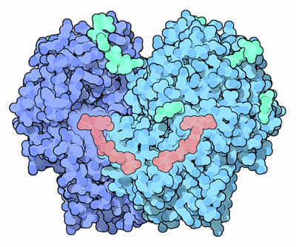
Рисунок 3 – Глюкозооксидаза

Глюкозооксидаза, D-глюкозо-1-оксидаза — фермент, окисляющий β-D-глюкозу до глюконо-1,5-лактона, который спонтанно гидролизуется до глюконовой кислоты. При этом образуется пероксид водорода.
(3)

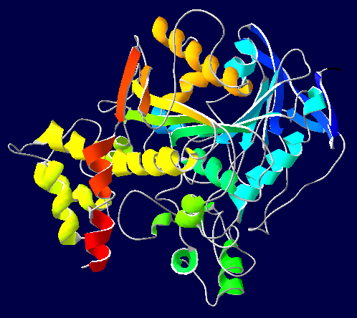
Рисунок 4 – Ацетилхолинэстераза
Ацетилхолинэстераза (сокр. АХЭ, англ. AChE, КФ 3.1.1.7) — гидролитический фермент из семейства эстераз, который содержится в синапсах и катализирует гидролиз нейромедиатора ацетилхолина до холина и остатка уксусной кислоты.
Креатинин деаминаза, синоним креатининдеиминаза (структурная формулы отсутствует). В энзимологии креатинин-деаминаза (EC 3.5.4.21) - это фермент, который катализирует химическую реакцию
(4)
Таким образом, двумя субстратами этого фермента являются креатинин и H₂O, тогда как его двумя продуктами являются N-метилгидантоин и NH₃. Этот фермент принадлежит к семейству гидролаз, которые действуют на углерод-азотные связи, отличные от пептидных, особенно в циклических амидинах. Систематическое название этого класса ферментов - креатинин-иминогидролаза. Другие названия в общем использовании включают креатинин гидролазу и креатинин десиминазу. Этот фермент участвует в метаболизме аргинина и пролина.

3.1.2 Проведение дополнительных исследований с ферментом пероксидаза хрена. Сравнение работы свободных, инкапсулированных и иммобилизованных ферментов.

На первом этапе выполнения настоящего проекта были проведены исследований свободных и инкапсулированных ферментов уреаза и пероксидаза хрена в зависимости от их способности детектировать собственные субстраты (мочевину, пероксид водорода). Было показано, что активность этих ферментов зависит от типа растворителя (ЭДТА или ЭГТА) при удалении кальций-карбонатной компоненты составных сферолитов из микрокапсул и от вида полиэлектролита, контактирующего с ферментами внутри микрокапсул.
Новые кинетические данные, полученные для свободной (а) и капсулированной (b) пероксидазы представлены на рисунке 5.
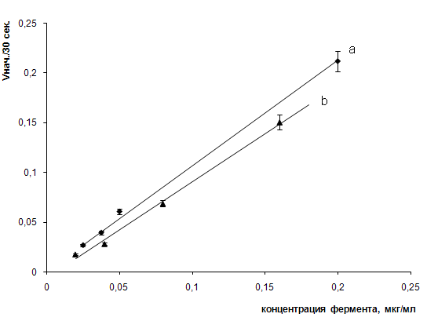
Рисунок 5 – Зависимость начальной скорости реакции, катализируемой пероксидазой хрена от концентрации фермента (концентрацию фермента определяли методом Брэдфорда): а) свободный фермент, b) свежеприготовленный капсулированный фермент в микрокапсулах с архитектурой (PAH-PSS-PAH); Среда исследования: Na-ацетатный буфер, рН 5,3, 0,1мМ бензидина, 0,088 мМ раствор перекиси водорода, объем реакционной смеси 3 мл.

На рисунке 6 представлены данные, полученные для свободной и инкапсулированной пероксидазы хрена в зависимости от концентрации пероксида водорода.

Рисунок 6 – Зависимость начальной скорости реакции, катализируемой пероксидазой хрена от концентрации пероксида водорода Ряд 1 - свободный фермент, ряд 2 - свежеприготовленный капсулированный фермент в микрокапсулах с архитектурой (PAH-PSS-PAH); Среда исследования: Na-ацетатный буфер, рН 5,3, 0,1мМ бензидина, концентрация фермента 3 мкг/мл, объем реакционной смеси 3 мл.

Как видно из рисунков, удалось добиться весьма высокой активности инкапсулированной пероксидазы хрена, сравнимой с активностью свободного фермента.
3.1.3 Определение концентрации глюкозы амперометрическим (полярографическим) методом с применением капсулированной глюкозоксидазы

                - Предварительные эксперименты предполагают проведение исследований с капсулированными ферментами. Первоначальная задача по изучению фермента глюкозооксидаза была в том, чтобы подтвердить возможность измерения физиологических концентраций глюкозы с применением капсулированной глюкозоксидазы. В этом разделе предполагалось установить принципиальную возможность определения концентраций глюкозы с помощью капсулированной глюкозоксидазы и подобрать условия измерения физиологических (наблюдающихся в крови) концентраций глюкозы с использованием капсулированной глюкозоксидазы. Концентрация глюкозы определялась по скорости реакции ее ферментативного окисления, регистрируемой по убыли кислорода. Измерения осуществлялись в термостатированной (25°С) ячейке с перемешиванием с помощью закрытого электрода Кларка, как описано в разделе «Материалы и методы».
                - В ходе экспериментов в среду исследования добавляли свободную капсулированную глюкозоксидазу, реакцию запускали введением глюкозы. Диаграмма опыта показана на рисунке 7.
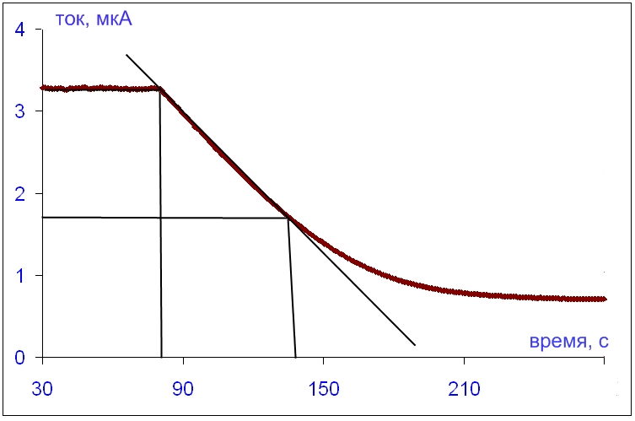
Рисунок 7 – Вид полярографической кривой (снижение силы тока обусловлено снижением в среде кислорода).
Среда исследования: 0,1 мМ MES, 10 мМ NaCl, свободная глюкозооксидаза, концентрация 10мкг/мл. Реакция запускалась 5,55 мМ глюкозы.
                - На первом этапе была построена кривая зависимости (рисунок 8) скорости реакции при различных концентрациях глюкозы с помощью свободной, свежеприготовленной глюкозооксидазы. В ячейку объемом 1200мкл вносили 0,4ед. глюкозооксидазы. Было установлено, что эта кривая линейна на достаточном протяжении концентрации глюкозы.
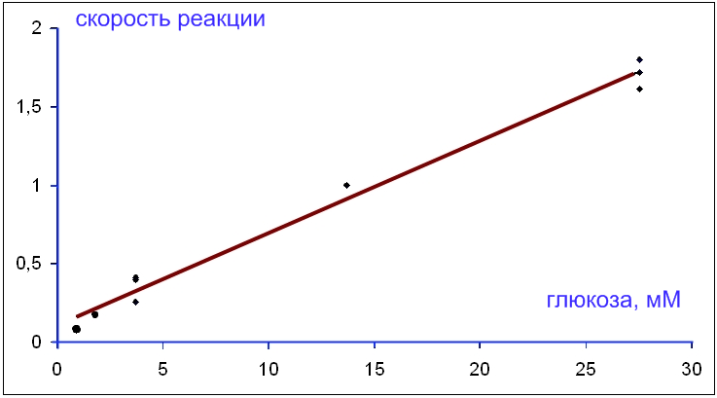
Рисунок 8 – Зависимость скорости реакции от концентрации глюкозы.

Условия опыта: среда 0,1 мМ MES, 10 мМ КCl или NaCl, в среде глюкозооксидаза (0,4 ед. активности, 10мкг/мл).
Ось абцисс – концентрация глюкозы, мМ;
Ось ординат – скорость поглощения кислорода (нг атомов), мкА/мин.

                - Аналогичную кривую (рисунок 9) мы построили, используя капсулированную глюкозоксидазу (100 мкл капсулированного фермента). Она также линейна для физиологических концентраций глюкозы и может служить для калибровки при определении концентрации глюкозы.
                - 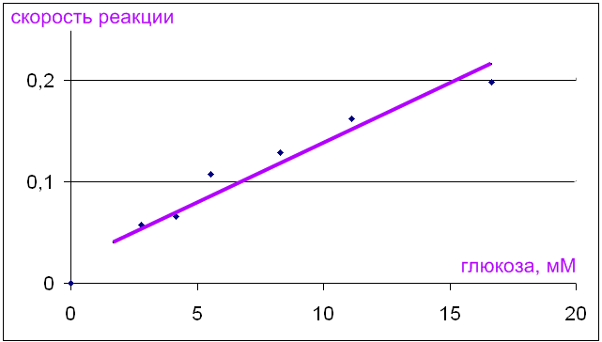
Рисунок 9 – Зависимость скорости реакции от концентрации глюкозы.

Условия опыта: среда 0,1 мМ MES, 10 мМ КCl или NaCl, в среде инкапсулированная глюкозооксидаза (100 мкл) (~ 5 мкг/мл).
Ось абцисс – концентрация глюкозы, мМ;
Ось ординат – скорость поглощения кислорода (нг атомов), мкА/мин.

Сопоставление скоростей окисления глюкозы капсулированным и свободным ферментом, измеренные двух различных средах (2 мМ MES, pH 5,3 и 2 мМ Трис-НСl, pH 7,2 0,9% NaCl), показало, что капсулированный фермент работает в 2–4 раза медленнее, чем свободная глюкозооксидаза (во всех случаях концентрация белка 10 мкг/мл). Но при этом инкапсулированная глюкозооксидаза, по крайней мере, неделю сохраняла свою активность (хранение при Т=4^{о}С в дистиллированной воде), в то время как свободная глюкозооксидаза при хранении в тех же условиях уже на следующий день не проявляла активности. Для сравнения: в работе [32] активность инкапсулированной глюкозооксидазы уменьшилась в 24 раза.

3.1.4 Исследование возможности определения концентрации мочевины флуоресцентным методом с помощью инкапсулированной уреазы

Флуоресцентный гидрофобный зонд TMA-DPH, включенный в полиэлектролитные микрокапсулы, был использован для регистрации изменения pH среды. В водной среде с полиэлектролитными микрокапсулами при рН ниже 5,0-5,1 введение зонда TMA-DPH в используемой концентрации не приводило к его свечению, т.е. молекулы зонда не включались в полиэлектролитные комплексы. При изменении рН раствора выше указанных значений появлялась флуоресценция (рисунок 10 а), интенсивность которого увеличивалось с ростом значений рН (рисунок 10 б).
Эту особенность в поведении молекул зонда мы использовали для регистрации изменения рН среды в результате реакции мочевины с уреазой, инкапсулированной в полиэлектролитные микрокапсулы.
На рисунке 10 б представлена кинетика роста интенсивности флуоресценции зонда в водной среде с полиэлектролитными микрокапсулами, в которые инкапсулированы молекулы уреазы, после добавления мочевины различной концентрации. Молекулы уреазы вступают в реакцию с мочевиной, в результате которой происходит защелачивание среды инкубации. Последнее приводит, по-видимому, к встраиванию молекул зонда в гидрофобные области полиэлектролитных микрокапсул, в результате которой наблюдается увеличение интенсивности флуоресценции.
Как видно из рисунка 10 б, кинетические кривые роста интенсивности флуоресценции при взаимодействии с микрокапсулами состоят в основном из двух частей – быстрой фазы роста флуоресценции и медленной.
Рисунок 10 а – Спектр флуоресценции TMA-DPH (2,0 × 10 -6 М) в водном растворе полиэлектролитных микрокапсул (5,0 × 10 6 , 7 слоев), содержащих уреазу. рН раствора 8,0, длина волны возбуждения 350 нм; б – Кинетика включения флуоресцентного зонда ТМА-DPH в полиэлектролитные микрокапсулы с числом слоев 7 при рН 8,5 (1), рН 7,2 (2) и рН 5,7 (3). Длина волны возбуждения 350 нм, флуоресценции - 430 нм.

На рисунке 11 а представлена кривая зависимость начальной скорости роста интенсивности флуоресценции от концентрации мочевины. Для определения зависимости интенсивности флуоресценции TMA-DPH в водном растворе с микрокапсулами от величины pH среды, значение рН раствора изменяли введением соответствующего количества NaOH из 0,01М и регистрировали флуоресценцию. Одновременно на рН- метре регистрировали значение рН раствора при тех же количествах NaOH. Затем амплитуду сигнала флуоресценции соотносили к кинетическим кривым на 30-35-й минуте.
Рисунок 11 а – Зависимость начальной скорости роста интенсивности флуоресценции от концентрации мочевины; б – Значения рН раствора через 30-35 мин после добавления мочевины различной концентрации в образец с полиэлектролитными микрокапсулами (ПСС-ПААГ, 7 слоев, 5,0 × 106) с включенными молекулами уреазы (зависимость построена по величине интенсивности флуоресценции зонда на 30-35-й мин после добавления мочевины) в полулогарифмическом масштабе.
Как следует из приведенного русунка 12, регистрация изменения pH раствора с помощью флуоресцентных зондов аналогична традиционному способу с помощью стеклянного электрода. Можно предположить, что такой способ может быть использован после усовершенствования метода, например, для определения pH с помощью одной сенсорной капсулы.
Рисунок 12 а – Кривая роста рН в водном растворе полиэлектролитных капсул (ПСС-ПАА, 7 слоев, 5,0 × 106) с включенными молекулами уреазы после добавки мочевины 1 мМ. (Запись сделана на рН-метре); б - Кривая роста интенсивности флуоресценции зонда TMA-DPH (2,0 мкМ) в водном растворе полиэлектролитных капсул (ПСС-ПАА, 7 слоев, 5,0 × 106) с включенными молекулами уреазы после добавки мочевины 1мМ. (Запись сделана на флуориметре одновременно с записью на рН метре образца одного и того же приготовления).

Следует отметить, что метод обладал рядом недостатков – это необходимость соблюдения постоянства параметров, таких, как концентрация вводимого зонда, концентрация микрокапсул, активность инкапсулированного фермента. При изменении одного из параметров результаты могут быть другими и необходима новая калибровочная кривая. Нет полной уверенности, что изменение рН раствора соответствует
полностью и линейно изменению интенсивности флуоресценции зонда, поскольку не известен сам механизм флуоресценции.

3.2 Создание ферментных и мультиферментных (содержащих несколько независимых ферментов) биосенсоров с заданными характеристиками

Следующим этапом настоящей работы было получение и исследование не только микрокапсул с ферментами, но и ферментные электроды и ферментные микрореакторы. Микрореакторы, представляющие собой биочувствительный элемент, отделенный от регистрирующего электрода можно изготавливать на различных поверхностях. В качестве микрореактора использовали пластиковую и стеклянную кюветы с нанесенным полиэлектролитным покрытием с микрокапсулами, содержащими ферменты. Кроме того, были использованы микрореактроры, нанесенные на специально приготовленные пластиковые покрытия цилиндрической формы, а также на гибкие плоские тефлоновую и пластиковую пленки. Биочувтвительное покрытие наносили также на шарик стеклянного рН-электрода. В этом случае, если измерения проводились с помощью модифицированного стеклянного электрода, то мы имели дело с ферментным электродом. Если же измерения проводились с помощью немодифицированного электрода, а реакция проходила внутри ячейки в микрокапсулах или в микроячеистом полиэлектролитном покрытии (прикрепленном к стенкам ячейки или на шарик другого стеклянного электрода), то такую систему можно назвать микрореактором. Полиэлектролитное покрытие представляло собой многослойную пленку, между слоями которой был расположен слой полиэлектролитных капсул диаметром около 2-5 микрон. Использованное биочувствительное покрытие было построено на основе двух типов известных молекулярных конструкций: полиэлектролитных мультислоев и полиэлектролитных капсул, заполненных молекулами фермента. Их соединение в единую конструкцию образует новое, оригинальное ячеистое покрытие, устойчивое в водно-солевой среде. Наличие нескольких, не менее пяти полиэлектролитных слоев, отделявших ферменты от внешней среды, предохраняло последние от инактивирования, например, посторонними ферментами или микробами. Одной из особенностей покрытия было то, что суммарная толщина полимерных слоев составляла в нем менее 2% от диаметра внутренних ячеек, причем вклад в это толщины стенок полиэлектролитных капсул составлял, в свою очередь, менее 40%.
Нанесенное покрытие было стабильно в водно-солевых растворах с ионной силой менее 1 М и в области рН от 3 до 9, что соответствует литературным данным по стабильности полиэлектролитных мультислоев [33].

3.2.1 Изучение работы уреазного микрореактора в зависимости от рН, буферной емкости среды, температуры.

Возможность измерения концентрации мочевины стеклянным рН-электродом обусловлена следующими свойствами чувствительного покрытия: хорошей проницаемостью полиэлектролитных мультислоев для субстрата (мочевины) и продуктов его разложения уреазой; непроницаемостью этих слоев для фермента; сохранения ферментом, находящимся в ячейках покрытия, высокой активности; существенным защелачиванием среды при разложении мочевины на углекислый газ и аммиак.
Как видно из рисунка 13 величина защелачивания среды в анализируемом растворе при аналогичных концентрациях мочевины была выше в слабокислой среде, это доказывает, что фермент в полиэлектролитных капсулах сохраняет нативные свойства, т.к. известно, что для свободной уреазы величина рН-оптимума равна 5,8 [34]. Работа уреазного микрореактора исследовалась в стеклянной и пластиковой спектрографических кюветах, на стенках которых были нанесены полимерные слои с уреазой.

Рисунок 13 – Зависимость ответа уреазного микрореактора от концентрации мочевины при различных рН среды: 1 мМ MES, 1мМ Трис, 150 мМ NaCl

Для сравнения приведен график ответа свободной уреазы на такие же концентрации мочевины. Измерения проводились в стеклянной кювете без покрытия аналогичным образом (рисунок 14).

Рисунок 14 – Ответ стеклянного рН электрода на введение мочевины в присутствии свободной уреазы (в концентрации в среде 2 мкг/мл) и уреазы в микрореакторе (1мкг/мл) 0,5 мМ MES, 0,5 мМ Трис, 150 мМ NaCl, рН среды 6.0

Как видно из рисунка, в микрореакторе наблюдается снижение чувствительности иммобилизованного фермента уреаза по сравнению со свободным ферментом (в 3,5 раз для концентрации 5 мМ). Следует отметить, что для капсулированного фермента, как показано в отчете за первый год настоящего проекта, были получены результаты, что активность капсулированного фермента составляла ~ 70% от активности свободного фермента. В данном случае концентрация уреазы в микрореакторе в 2 раза меньше, чем свободной уреазы, тем не менее, возможно сравнивать два этих значения.
На рисунке 15 представлены калибровочные кривые ответа электрода в микрореакторе на присутствие в среде мочевины для растворов с различной буферной емкостью. Видно, что ответ при отсутствии буфера в растворе наиболее близок к прогнозируемому [35], и с увеличением буферной емкости чувствительность системы снижается, однако при измерении в растворе без буфера выявлено большое количество помех. Например, приходилось достаточно долго после каждого измерения и отмывки электрода выводить начальное значение рН. Замечено, что имеется некоторый лаг-период, для ответа электродов, который увеличивается с увеличением числа полиэлектролитных слоев, отделяющих ферменты в микрореакторе от внешней среды.
Температурная зависимость величины ответа уреазного биосенсора была слабо выражена при изменении температуры от 25 до 36°С, хотя кинетика ответа несколько возрастала с ростом температуры. Это свидетельствует об избытке фермента в составе биосенсора и ограничении уровня сигнала только концентрацией субстрата, однако, длительное нахождение при комнатной температуре постепенно снижает активность фермента. Очевидно, что хранение биосенсора при 4°С способно увеличить время его работы.

Рисунок 15 – Чувствительность уреазного микрореактора в зависимости от буферной емкости среды. Начальная рН среды 6,0

3.2.2 Изучение работы мультиферментных биосенсоров

В этом разделе отчета описываются эксперименты по изучению совместной работы нескольких микрореакторов в одной ячейке. Изучается работа пары уреаза-пероксидаза хрена, тройки уреаза-ацетилхолинэстераза-креатининдеиминаза.
В следующей серии экспериментов проверялась способность этих ферментов диагностировать собственный субстрат в том случае, если на стенки одной и той же спектральной ячейки помещены оба фермента. Причем два фермента одновременно помещались в одни и те же микрокапсулы.
Активность пероксидазы хрена изучали спектрофотометрическим способом на первом этапе настоящего проекта. Было показано, как видно из рисунка 17, что активность пероксидазы хрена, находящегося в составе биферментной системы практически не отличается от активности фермента инкапсулированного отдельно.
Рисунок 17 – Активность инкапсулированной пероксидазы хрена по данным ферментативной кинетики: 1 - одноферментная система - пероксидаза хрена 2 - биферментная система – пероксидаза хрена + уреаза;

В кювете: 0,1мМ бензидина, 2 мМ Na-ацетатный буфер, рН 5,3, объем реакционной смеси 3 мл.
Функциональная активность уреазы изучалась по способности к определению мочевины в среде потенциометрическим способом (рисунок 18).
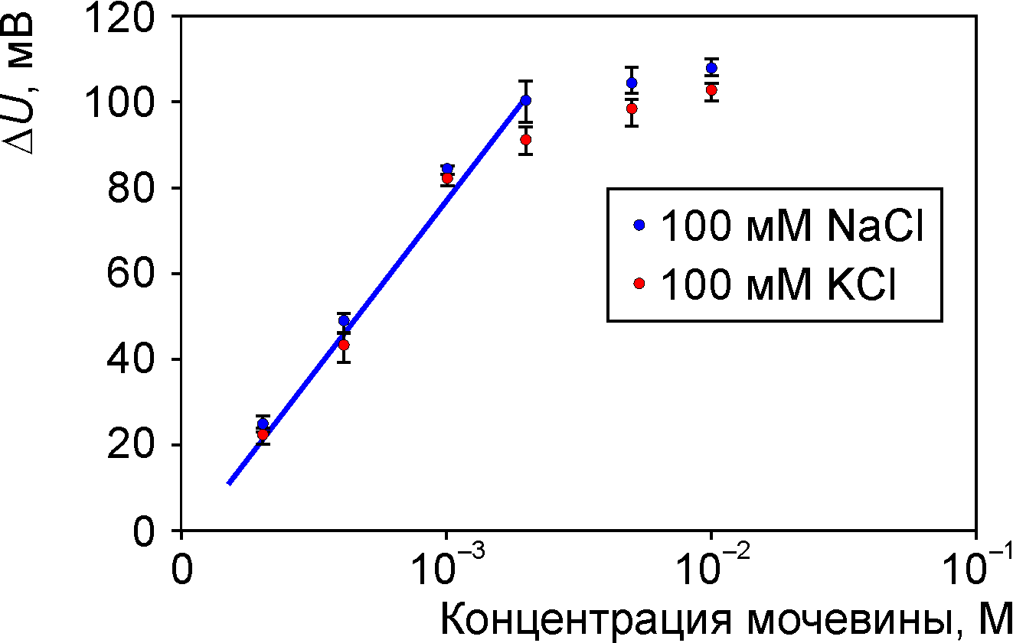
Рисунок 18 – Зависимость ответа рН электрода от концентрации мочевины в среде исследования: 1 мМ Трис, 1 мМ Мес , 100 мМ соли, начальная рН 7.5

Показано, что уреаза, иммобилизованная в полиэлектролитном микроячеистом покрытии совместно с пероксидазой хрена и находящаяся в одних микрокапсул, сохраняет высокую чувствительность к своему субстрату.
Эксперименты свидетельствуют о том, что два фермента, в нашем случае пероксидаза хрена и уреаза, возможно инкапсулировать вместе и помещать в полиэлектролитное покрытие. Причем исследованные ферменты сохраняют свою функциональную активность, то есть способность детектировать собственные субстраты в растворе.

3.2.3 Изучение работы мультиферментного реактора (уреаза, ацетилхолинэстераза, креатининдеиминаза)

Изучение работы мультиферментного реактора проводилось с помощью рН электродов в спектроскопической стеклянной ячейке, на трех стенках которой были нанесены полимерные покрытия, которые содержали каждый свой фермент (рисунок 19).
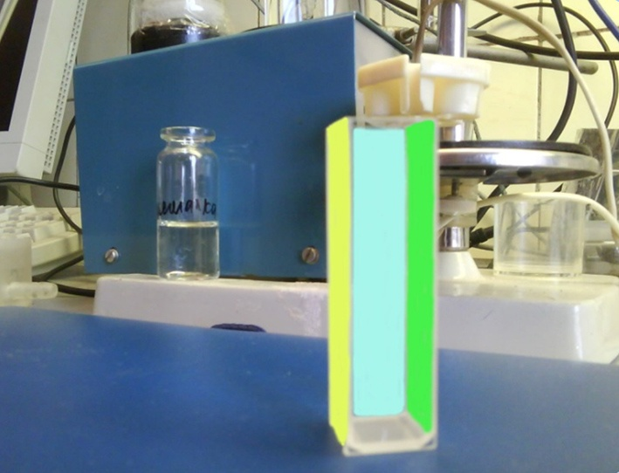
Рисунок 19 – Спектрофотометрическая кювета с нанесенными на нее биочувствительными покрытиями, содержащими разные ферменты.

Эксперименты проводились следующим образом: сначала в реакционную среду с рН=6,0 добавлялся креатинин (субстрат креатининдеиминазы), который вызывал защелачивание раствора. Затем, когда рН раствора становился около 8.0-8,5, последовательно добавляли увеличивающиеся концентрации ацетилхолина (субстрата ацетилхолинэстеразы). После снижения рН раствора можно добавлять в среду мочевину.
Оказалось, что последовательное добавление в один и тот же раствор сначала креатинина, а затем ацетилхолина нецелесообразно, потому что, как видно из рисунка 20, креатининдеиминаза продолжает перерабатывать креатинин и, соответственно, увеличивать рН среды. То есть, как видно из диаграммы опыта, добавление ацетилхолина сначала вызывает снижение рН, а затем рН повышается за счет работы креатининдеиминазы. Аналогичные результаты были получены при добавлении в среду исследования сначала мочевины, а затем ацетилхолина.
Рисунок 20 – Диаграмма измерения потенциометрическим способом концентраций креатинина и ацетилхолина при исследовании нового типа ультратонкого покрытия, содержащего три фермента.
Среда: 2мМ MES 100мМ NaCl, начальная рН 6,0.

Поэтому, рекомендуется проводить исследования по определению одного субстрата с последующей отмывкой ячейки. Только после смены раствора возможно определение других субстратов.

Ацетилхолинэстеразный микрореактор.
Изучение работы полимерного микрореактора, содержащего в своих ячейках фермент ацетилхолинэстеразу, на внесение в среду исследования метаболит ацетилхолин проводилось в ячейке, содержащей также на других стенках полимерное покрытие с ферментами уреаза и креатининдеиминаза. Полимерное покрытие наносилось на стенку стеклянной или кварцевой ячейки. Реакция разложения ацетилхолина связана с изменением рН среды. Ацетилхолин в присутствии ацетилхолинэстеразы распадается с образованием уксусной кислоты, которая вызывает закисление среды. График зависимости ответа рН электрода ( Δ.рН) представлено на рисунке 21.
Рисунок 21 – Зависимость ответа ацетилхолинэстеразного микрореактора от концентрации ацетилхолина в среде исследования 1 мМ MES, 1 мМ Трис, 150 мМ NaCl, начальная рН среды 8.0

Ось абцисс – концетрация субстрата ацетилхолин бромида
Ось ординат – Δ рН
Как видно из рисунка 21, увеличение в среде исследования ацетилхолина достоверно вызывало снижение рН среды.

Креатининдеиминазный микрореактор.
Реакция разложения креатинина в присутствии креатининдеиминазы происходит так же, как и в случае реакции разложения мочевины в присутствии уреазы, с образование аммиака. Увеличение концентрации аммиака в тестовом растворе вызывает увеличение значений рН среды, которое можно зафиксировать с помощью рН электрода. На рисунке 22 представлены результаты исследований креатининдеиминазного микрореактора на внесение в среду креатинина.

Рисунок 22 – Зависимость ответа креатининдеиминазного микрореактора от концентрации креатинина в среде исследования 1 мМ MES, 1 мМ Трис, 150 мМ NaCl, начальная рН среды 6.0

Ось абцисс – концетрация субстрата креатинина
Ось ординат – Δ рН

Как и в предыдущих двух случаях, внесение креатинина в кювету с нанесенным покрытием, содержащую на одной стороне ячейки креатининдеиминазу, вызывает защелачивание среды исследования.
В этих экспериментах было показано, что с помощью полимерного мультиферментного покрытия возможно последовательное определение концентрации соответствующих субстратов – метаболитов биологических жидкостей в одной и той же ячейке.
Таким образом, установлено, что технология формирования полимерного покрытия позволяет иммобилизовать ферменты разных типов на одном носителе, при котором ферменты пространственно изолированы друг от друга и сохраняют субстратную специфичность.

  - Изготовление полиферментного микрореактора, обеспечивающего прохождения сопряженных ферментативных реакций

Изучение одного из самых сложных задач настоящего этапа, а именно, создание сопряженной ферментативной системы, когда продукт реакции одного фермента является субстратом для другого фермента. В качестве такой биосенсорной системы нами была выбрана пара глюкозооксидаза – пероксидаза хрена.
Глюкозооксидаза является сложным ферментом, состоящим из простетической группы (две молекулы ФАД) и гликопротеида. Молекулярная масса фермента равна 150 кДа. Изоэлектрическая точка находится в области рН = 4,7÷4,8, оптимальный рН для действия фермента — 5,6–5,8. Действие глюкозооксидазы является дегидразным: отщепляя водород от глюкозы, гидрированный флавопротеин отдает водород кислороду, восстанавливая последний до перекиси водорода.
Глюкозооксидаза высокоспецифична по отношению к β-D-глюкозе. В водных растворах глюкоза находится в λ-форме (36%) и β-форме (64%). Окисление глюкозы при участии глюкозооксидазы требует превращения λ- в β-форму, которое ускоряется под влиянием фермента мутаротазы. Некоторые образцы глюкозооксидазы содержат фермент мутаротазу, обеспечивающий превращение этих форм. В противном случае требуется увеличение времени инкубации, что способствует самопроизвольному переходу λ-формы в β-форму. Некоторые препараты глюкозооксидазы могут содержать фермент каталазу в виде примеси, которая разрушает перекись водорода.
Пероксидаза хрена относится к группе двухкомпонентных ферментов, в составе которых гемин, представленный протопорферином IX в комплексе с трехвалентным железом, и полипептидная цепь, которая включает от 203 до 308 аминокислот, формирует компактную третичную структуру, представленную двумя доменами (большим и малым). Фермент имеет размер белковой глобулы равный 50 А°, содержащий около 43% α-спиральных участков, ³/₄ полипептидной цепи пероксидазы представлены гидрофобными незаряженными аминокислотами, рI равна 1,6. Гемин нековалентно закреплен в углублении полипептидной цепи между доменами, и удерживается там за счет гидрофобных связей и солевого мостика, образованного между остатком пропионовой кислоты гемина с одной из аминогрупп апобелка. Нативный фермент имеет в составе нейтральные и аминосахара в количестве до 20% общего веса. Углеводные цепи предохраняют фермент от инактивации радикалами и увеличивают термическую стабильность. В состав молекулы пероксидазы включены два иона кальция, участвующие в стабилизации третичной структуры молекулы пероксидазы хрена. Упрощенная схема пероксидазного цикла выглядит следующим образом:
В реакции пероксидазного окисления, помимо пероксида водорода, в качестве окислителя (первого субстрата) могут выступать органические субстраты — алкилгидропероксиды, пероксибензольные кислоты и др. По отношению ко второму субстрату пероксидаза проявляет меньшую специфичность, поэтому целый ряд электронодонорных соединений могут использоваться в качестве субстратов пероксидазы.
ПХ + H₂O₂ → ПХ₁; k₁ (5)
ПХ₁ + АH₂ → ПХ₂ + АH·; k₂
ПХ₂ + АH₂ → ПХ + АH·; k₃
ПХ, ПХ₁, ПХ₂ — соответственно исходная пероксидаза и ее окисленные формы; АН₂, АН· — соответственно исходный субстрат и его окисленная форма.
Изучение работы сопряженной системы проводили двумя независимыми методами: 1) с помощью хемилюменисцентного анализа по концентрации перекиси водорода
2) спектральный метод определения пероксида водорода.

    - Определение концентрации глюкозы методом хемилюменисцентного анализа

Для количественного определения Н₂О₂ использовали высокочувствительный метод усиленной хемилюминесценции в системе люминол – 4-йодфенол – пероксидазы хрена по методике, описанной разделе «Материалы и методы». Интенсивность хемилюминесценции измеряли с помощью жидкостного сцинтилляционного счетчика Бета-1 («Медаппаратура», Украина). Калибровку измерений осуществляли с помощью известной концентрации перекиси водорода.
На дно ячейки для хемилюменисцентных исследований наносили микроячеистое полимерное покрытие с глюкозооксидазой. В ячейку добавляли разбавленный в 10 раз натрий-фосфатный буфер (PBS), рН 7,4. Затем вносили D-глюкозу, выдерживали 5 минут, а затем измеряли концентрацию перекиси водорода, образовавшуюся в результате каталитической реакции в присутствии иммобилизованной глюкозооксидазы.
Следующая серия экспериментов была точно такой же, только в ячейку с раствором перед добавлением глюкозы вносили тефлоновую пленку или цилиндрическую пластиковую поверхность с нанесенным на них хемочувствительным покрытием, содержащим в микроячейках молекулы пероксидазы хрена. Результаты экспериментов представлены в таблице 1.
Как видно из таблицы 1, внесение пленки или цилиндричекой пластиковой поверхности с нанесенной на нее иммобилизованной пероксидазой хрена существенно снижало содержание перекиси водорода в среде исследования.

Таблица 1 – Определение концентрация Н₂О₂ (нм) хемилюминесцентным методом
ГОД | 15,4 | 5,6 | 4,2 | 6,9 | 7,8 | 8,0±1,9
ГОД+ ПХ | 0,5 | 1.1 | 0,2 | 0.0 | 2,2 | 0,8±0,4

Таким образом, продемонстрирована работа сопряженной мультиферментной системы, когда продукт реакции (Н₂О₂) одного фермента (глюкозооксидазы) является субстратом для другого фермента (пероксидазы хрена).

    - Спектрофотометрический способ определения концентрации глюкозы с помощью сопряженной биферментной системы

Эксперименты по определению работы сопряженной системы глюкозооксидаза-пероксидаза хрена проводили в два этапа. Сначала в буферный раствор (натрий ацетатный буфер, рН 5,3) добавляли микрокапсулы, содержащие сразу два фермента глюкозооксидазу и пероксидазу хрена, и бензидин. Зависимость начальной скорости каталитической реакции пероксидазы хрена определяли от концентрации пероксида водорода по поглощению при длине волны 590 нм за 1 мин. После того, как убедились, что фермент пероксидаза хрена, инкапсулированный вместе с глюкозооксидазой работает, провели эксперименты с добавлением глюкозы. А именно, вместо пероксида водорода добавляли метаболит D-глюкозу. На рисунке 23 показаны первичные данные по работе сопряженной системы по определению концентрации глюкозы.

Рисунок 23 – Зависимость начальной скорости пероксидазной реакции от добавления субстрата в среду исследования (натрий-ацетатный буфер, рН 5,3). В среде четырехслойные микрокапсулы с архитектурой ПААГ/ПСС/ПААГ/ПСС, содержащие ферменты глюкозооксидаза-пероксидаза хрена (~30мкг/мл).

- – добавление глюкозы
- – добавление пероксида водорода

Следует отметить, что исследования по измерению концентрации глюкозы и пероксида водорода проводились на пятый день получения микрокапсул с сопряженной системой.

    - Изучение стабильности рабочих характеристик ферментов, заключенных в полиэлектролитные микрокапсулы и покрытия

Результаты исследования стабильности каталитических свойств пероксидазы хрена, заключенной в полиэлектролитные микрокапсулы показали, что капсулированная пероксидаза в растворе в течение двух недель сохраняет достаточно высокую активность (рисунок 24). В течение первой недели скорость (Vmax=0,044±0,0022) пероксидазной реакции остается практически равной первоначальной скорости (Vmax=0,045±0,0023). В течение второй недели активность пероксидазы хрена немножко упала и составила 77,54% (Vmax=0,035±0,0017).
Рисунок 24 – Изменение активности пероксидазы хрена, иммобилизованной в полиэлектролитные микрокапсулы в течение двух недель. Условия хранения: 0.1 М NaCl при температуре 4ºC.

Активность ацетилхолинэстеразы и креатининдеиминазы, иммобилизованных в составе полиэлектролитных микрокапсул, сохранялась достаточно высокой в течение не менее 1 месяца.

ЗАКЛЮЧЕНИЕ

Результаты исследований, проводимые в ходе выполнения второго этапа проекта, представлены в научно-техническом отчете в полном объеме. Успешно иммобилизованы ферменты глюкозооксидаза, ацетилхолинэстераза и креатининдеиминаза в ультратонкий микроячеистый наноматериал, которые сохранили свою каталитическую активность и были способны детектировать собственные субстраты в тестовых растворах.
В ходе выполнения исследований были использованы следующие методы регистрации сигналов: к потенциометрическому и оптическому методу регистрации, используемыми нами ранее, добавились амперометрический, флуоресцентный и хемилюминесцентный методы.
Продемонстрирована возможность одновременного измерения концентраций субстрата мочевины (для уреазы) флуоресцентным и потенциометрическим способами в одной ячейке.
Показано, что биочувствительное покрытие с ферментами можно наносить на разные материалы (пластик, стекло, кварц) и разной формы (шарообразной, плоской, цилиндрической).
Проведены исследования по изучению работы мультиферментной системы, состоящей из трех ферментов (креатининдеиминаза, уреаза, ацетилхолинэстераза). При этом мультиферментная система одновременно представляла собой микрореактор (когда биочувствительные элементы системы были отделены от регистрирующего электрода). Показана возможность последовательного детектирования субстратов в реакционной среде с использованием этой мультиферментной системы.
Проведены исследования по повышению чувствительности покрытий, содержащих уреазу или пероксидазу хрена. Показано, что можно увеличить каталитическую активность этих ферментов до 60-80% активности свободных ферментов.
Показано, что при хранении биочувствительных покрытий при температуре 4^{о}С в дистиллированной воде или 0,1 М NaCl, активность ферментов в микрокапсулах и ультратонких покрытиях изменяется во много раз медленнее, чем активность свободных ферментов в растворе. Например, активность инкапсулированной глюкозооксидазы сохранялась на высоком уровне в течение пяти дней при хранении при t=4ºC в 0,1 М растворе NaCl, в то время как свободная глюкозооксидаза теряла свою функциональную активность на следующий день при хранении в тех же условиях, что и капсулированная глюкозооксидаза.
За отчетный период исполнители настоящего проекта немного превышают нормативные показатели, взятые на второй этап выполнения проекта. Участниками проекта опубликована одна статья, цитируемая базой данных Scopus, одна статья выйдет в печать в журнале, цитируемом базой данных Web of Sciense и Scopus, две статьи вышли в сборниках работ по материалам конференций. По результатам работ получен патент РК. Представлены доклады на двух международных конференциях. Подготовлен промежуточный отчет по второму этапу выполнения проекта.

СПИСОК ИСПОЛЬЗОВАННЫХ ИСТОЧНИКОВ

- Терновский В.И., Чернохвостов Ю.В., Фомкина М.Г., Монтрель М.М. Потенциометрический сенсор на основе уреазы, иммобилизованной в полиэлектролитных микрокапсулах// Биофизика. – 2007. - Т.52. - №5. - С.825-829.
- Монтрель М.М., Терновский В.И., Фомкина М.Г., Петров А.И. Ультратонкое полимерное покрытие, способ его изготовления и ферментативный биосенсор на его основе // Патент № 2333231 от 10.09.2008. Бюлл. № 25,. Заявка 2006136254/04 от 16.10.2006.
- Clark L.C., Jr.Lyons C. Electrode systems for continuous monitoring in cardiovascular surgery//Ann. N.Y. Acad. Sci. – 1962.– Vol. 102. – Р. 29–45.
- American Diabetes Association. Diagnosis and classification of diabetes mellitus // Diabetes Care. – 2010. – Vol. 3. – Р. 62-69.
- Yoo Eun-Hyung, Lee Soo-Youn. Glucose Biosensors: An Overview of Use in Clinical Practice // Sensors. – 2010. – Vol. 10. – P. 4558-4576.
- Mosbach K.,Mattiasson B. Matrix-bound enzymes. II. Studies on a matrix-bound two-enzyme-system. // Acta Chem. Scand. – 1970. – Vol. 24. – № 6. – Р. 2093-2100.
- Krysteva M.A., Yotova L.K. Multienzyme membranes for biosensors. // Journal of Chemical Technology and Biotechnology. – 1992. – Vol. 54(1). – P. 13-18.
- Volotovsky V., Kim N. Multienzyme Inhibition Biosensor for Amygdalin Measurement. // Electroanalysis. –1998. – Vol. 10. – N. 7. – P. 512-514.
- Bongiovanni C., Alessandro T.F., Varalli P.M., Santucci R., Desideri A. An electrochemical multienzymatic biosensor for determination of cholesterol. // Bioelectrochemistry. – 2001. – Vol. 54(1). – P. 17-22.
- Castillo J, Gáspár S, Sakharov I, Csöregi E. Bienzyme biosensors for glucose, ethanol and putrescine built on oxidase and sweet potato peroxidase. // Biosens Bioelectron. – 2003 – Vol. – 18(5-6). – P.705-714.
- Gamella M, Campuzano S, Reviejo AJ, Pingarrón JM. Integrated multienzyme electrochemical biosensors for the determination of glycerol in wines. // Anal Chim Acta. – 2008. – Vol. 25 609(2). – P. 201- 209.
- Rangelova V., Pandelova A., Stoiyanov N. Inhibitor multienzyme biosensor system in dynamic mode-phosphate measurement. // Annals of Faculty Engineering Hunedoara-International Journal of Engineering. – 2011. – Vol. 9. –N. 2. – P. 83–86.
- Yotova L., Medhat N. Optical Biosensor with Multienzyme System Immobilized onto Hybrid Membrane for Pesticides Determination. // INT.J. BIOAUTOMATION, – 2011, – Vol. 15(4). – P. 267-276.
- Yücel A, Özcan HM, Sağıroğlu A. A new multienzyme-type biosensor for triglyceride determination. // Prep Biochem Biotechnol. – 2016. – Vol. 46(1). – P.78-84.
- Portaccio M., Lepore M. Determination of Different Saccharides Concentration by Means of a Multienzymes Amperometric Biosensor. // Journal of Sensors. – 2017. – Vol. 2017(2). – P.1-8.
- Stredansky M., Manuel J., Martínez O., Stredansky M., Labuda J. Multienzyme Amperometric Gluconic Acid Biosensor Based on Nanocomposite Planar Electrodes for Analysis in Musts and Wines. // Int. J. Electrochem. Sci. – 2017 – Vol. 12. – P. 1183 – 1192.
- Rupam Sarma, Md. Saiful Islam, Mark P. Running and Dibakar Bhattacharyya. Multienzyme Immobilized Polymeric Membrane Reactor for the Transformation of a Lignin Model Compound. // Polymers. – 2018. – Vol. 10(4). – P. 463 - 472.
- Gamella M, Campuzano S, Reviejo AJ, Pingarrón JM. Integrated multienzyme electrochemical biosensors for the determination of glycerol in wines. // Anal Chim Acta. – 2008. – Vol. 109(2). – P. 201-209.
- Jensen G.C., Yu X., Gong J.D., Munge B., Bhirde A., Kim S.N., Papadimitrakopoulos F., Rusling J.F. Characterization of multienzyme-antibody-carbon nanotube bioconjugates for immunosensors. // J. Nanosci Nanotechnol. – 2009. – Vol. 9(1). – P. 249-255.
- Jeykumari D.R., Narayanan S.S. Amperometric determination of hydrogen peroxide by functionalized carbon nanotubes through EDC/NHS coupling chemistry. // Biosens Bioelectron. – 2008. – Vol. 23(11). – P. 1686-1693.

Lackner S., Holmberg M., Terada A., Kingshott P., Smets B.F., Enhancing the formation and shear resistance of nitrifying biofilms on membranes by surface modification. // Water Res. – 2009. – Vol. 43(14). – P. 3469-3478.
- Pita M., Krämer M., Zhou J., Poghossian A., Schöning M.J., Fernández V.M., Katz E. Optoelectronic properties of nanostructured ensembles controlled by biomolecular logic systems. // ACS Nano. – 2008. – Vol. 2(10). – P. 2160-2166.
- Sukhorukov G.B., Volodkin D.V., Gunther A.M., Petrov A.I., Shenoy D.B., Mohwald H., Mater J.//Journal of Structural Chemistry. – 2004. – Vol.14. – P. 2073.
- Ященок А. М. Горин Д. А., Панкин К. Е., Ломова М. В. // Физика и техника полупроводников. – 2007. – Т. 41. – Вып.6.- С.706.
- Bradford M. M. // Anal. Biochem. – 1976. – Vol.72. – P.248.
- Плакунов В.К. //Основы энзимологии. Учеб. пособие для вузов. – 2001. – С. 127
- A Fluorescent Hydrophobic Probe Used for Monitoring the Kinetics of Exocytosis Phenomena / Ch. Bronner, Y. Landry, P. Fonteneau [et al.] // Biochemistry. – 1986. – Vol. 25. – P. 2149-2154.
- Physical properties and lipid composition of brain membranes from ethanol tolerant-dependent / R.A. Harris, D.M. Baxter, M.A. Mitchell [et al.] // Mol. Pharmacol. – 1984. – Vol. 25. – P. 401-409.
- Черников А.В., Гудков С.В., Штаркман И.Н., Брусков в.и. кислородный эффект при тепловых повреждениях днк //Биофизика. – 2007. – Т. 52. – № 2. – С. 244-251.
- Гудков C.В., Гаpмаш C.А., Каpп О.Э., Cмиpнова В.C., Чеpников А.В., Бpуcков В.И. Долгоживущие pадикалы аминокиcлот, индуциpуемые pентгеновcким излучением, являютcя иcточником обpазования пеpекиcи водоpода в водной cpеде//Биофизика. – 2010. – Т. 55. – № 4. – С. 588-593.
- Ященок А. М. Горин Д. А., Панкин К. Е., Ломова М. В. // Физика и техника полупроводников – 2007. – Т. 41. – Вып. 6.- С. 706.
- Казакова Л.И., Сирота Н.П., Сирота Т.В., Шабарчина Л.И. Свойства флуоресцентного полиэлектролитного биосенсора с инкапсулированной глюкозооксидазой //Биофизическая химия. – 2017. – Т.21, – № 9. – С.1613-161833.
- Газарян И.Г., Хушпульян Д.М., Тишков В.И. Особенности структуры и механизма действия пероксидаз растений//Успехи биологической химии. – 2006. – Т. 46. – С. 303.
- Petrov A.I., Volodkin D.V., Sukhorukov G.B. //Biotechnology Progress, – 2005. – Vol. 21. – P. 918-925.
- Textor M. European Cells and Materials Vol. 7. Suppl. 1, – 2004. – P. 16 ISSN 1473-2262.

ПРИЛОЖЕНИЕ А
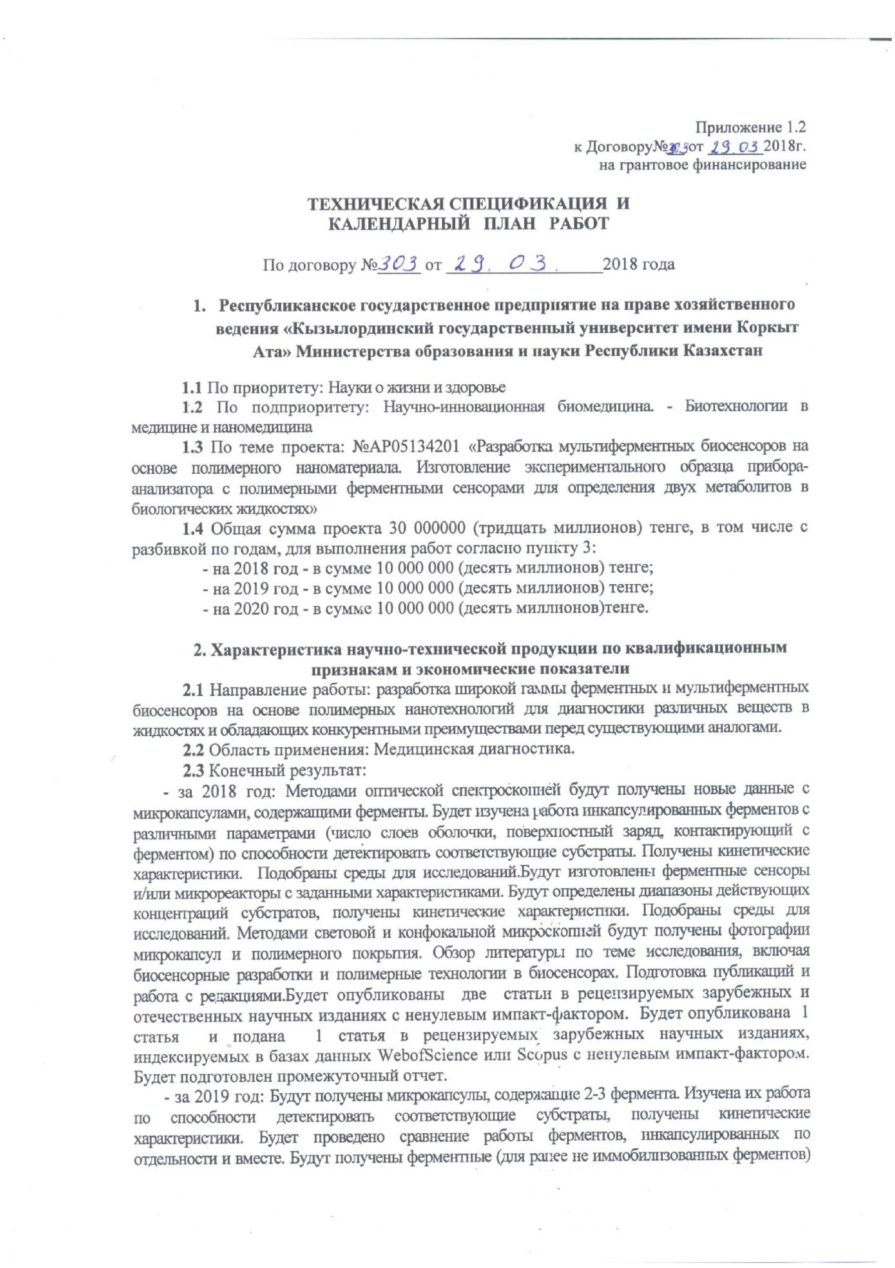

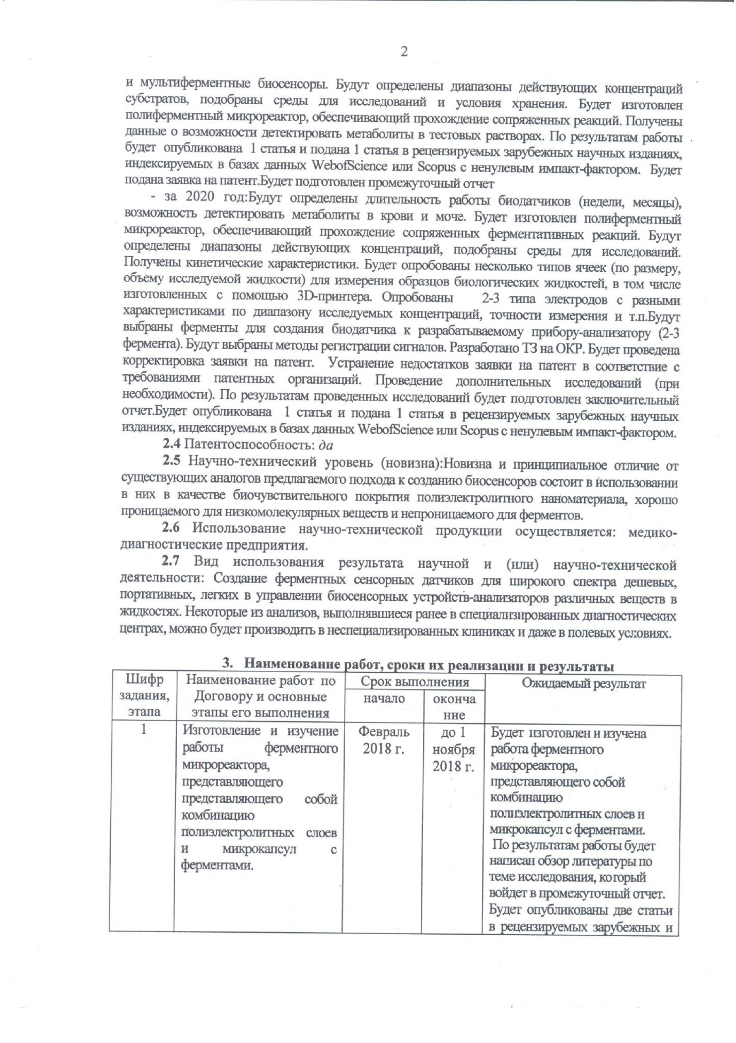

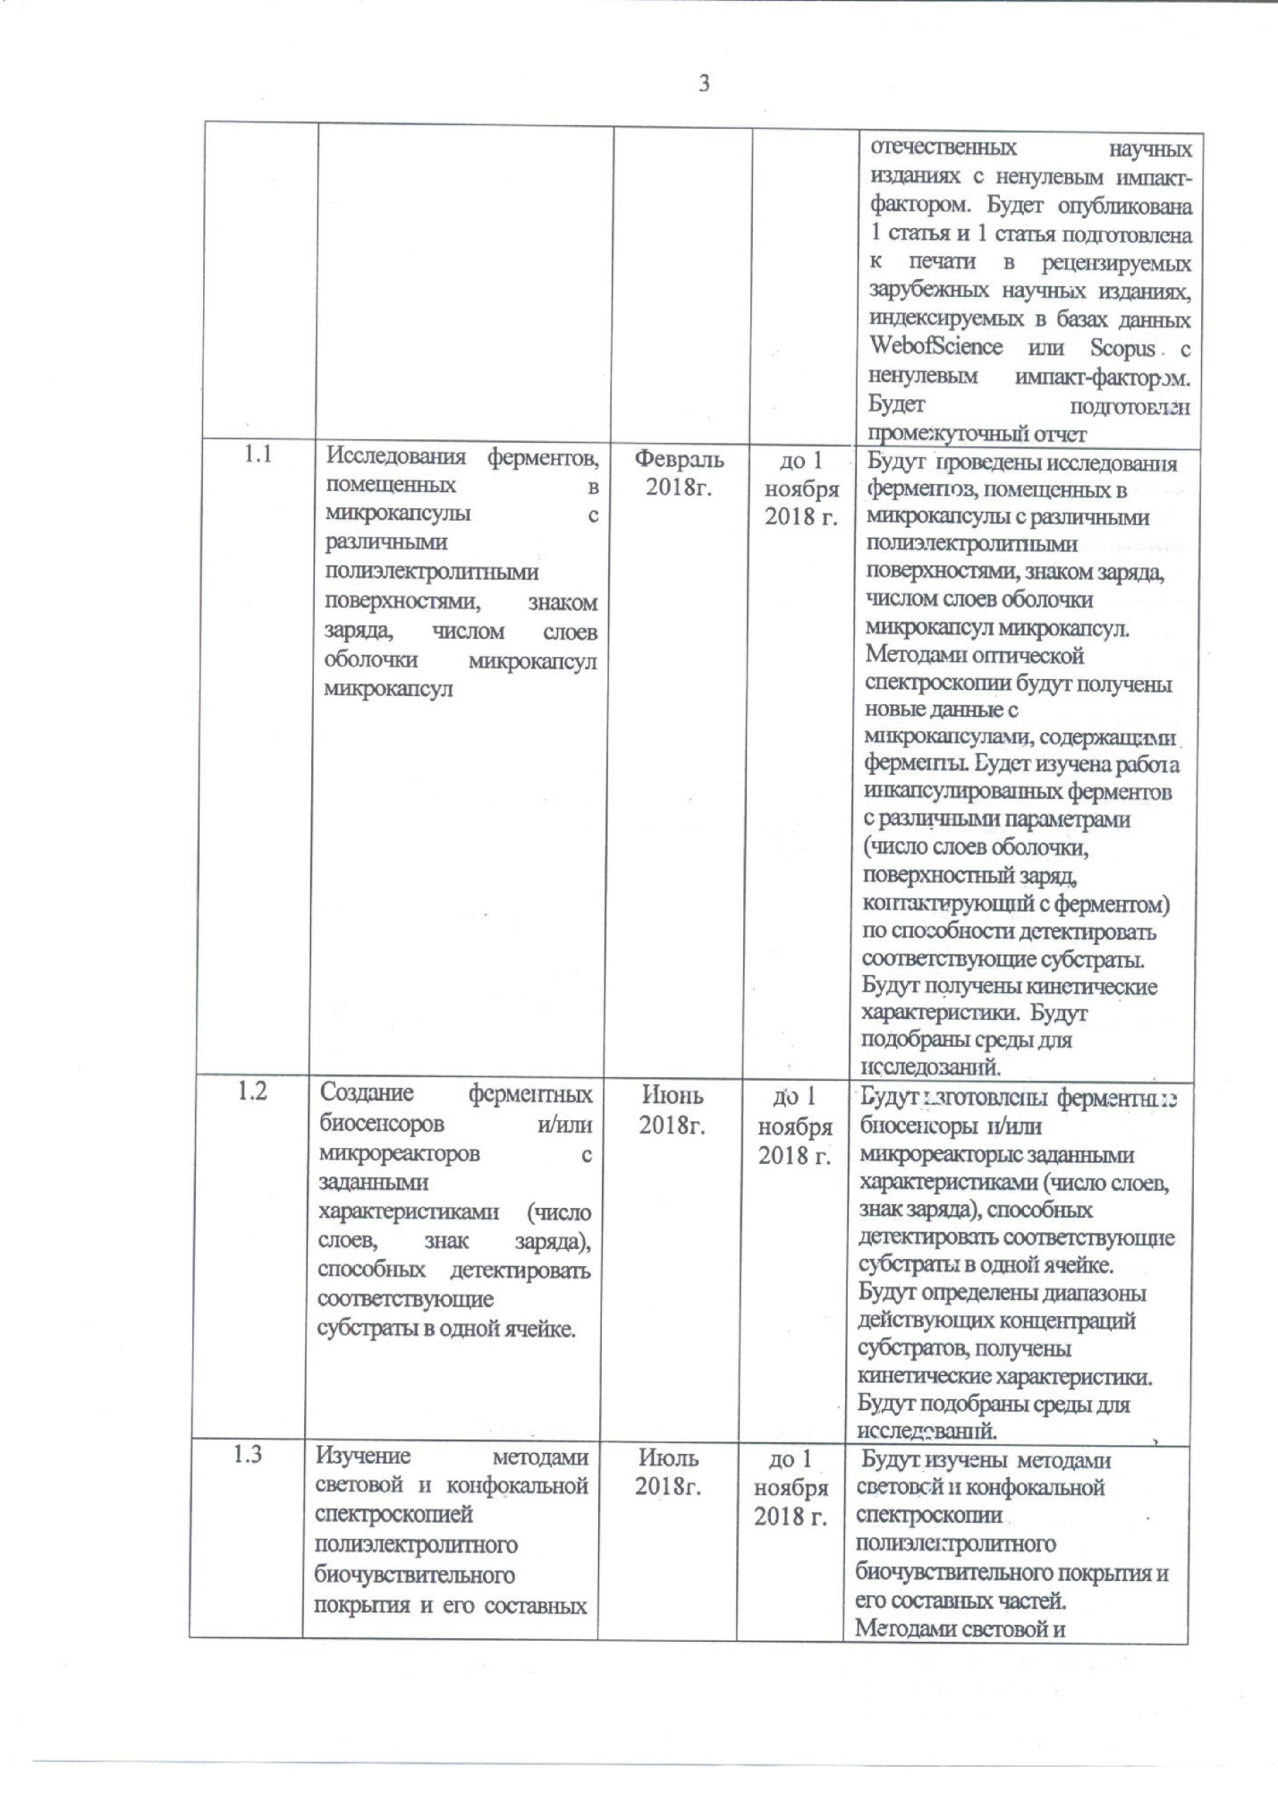

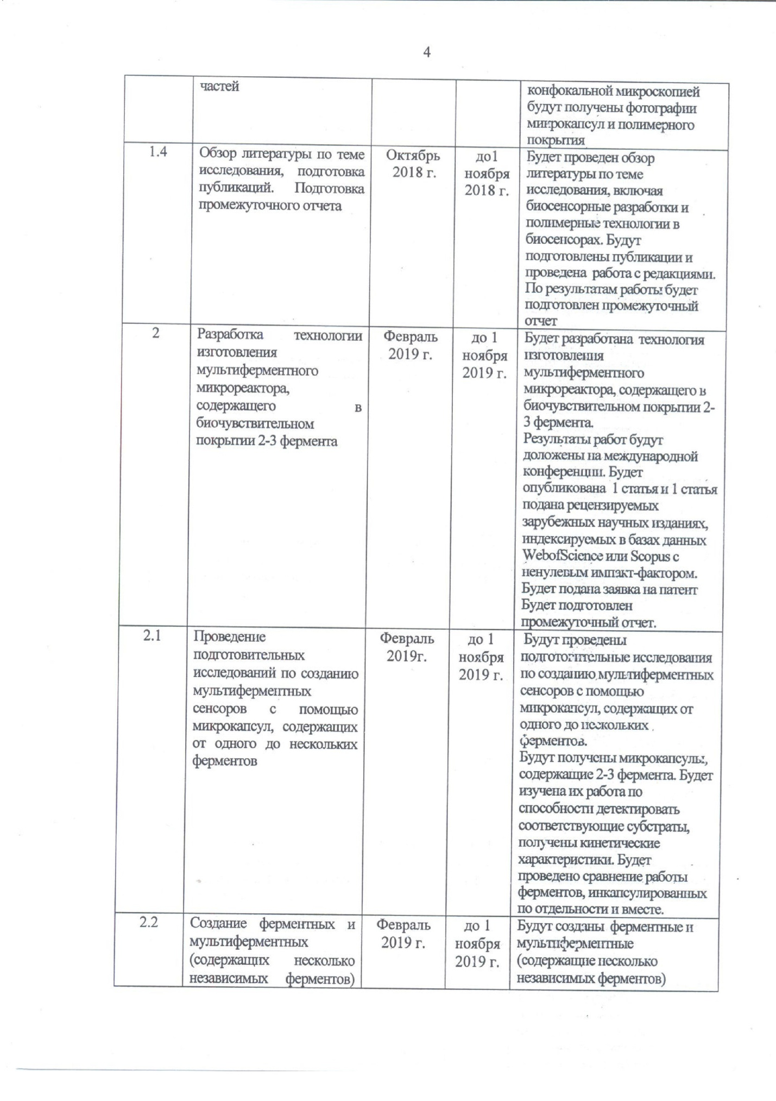

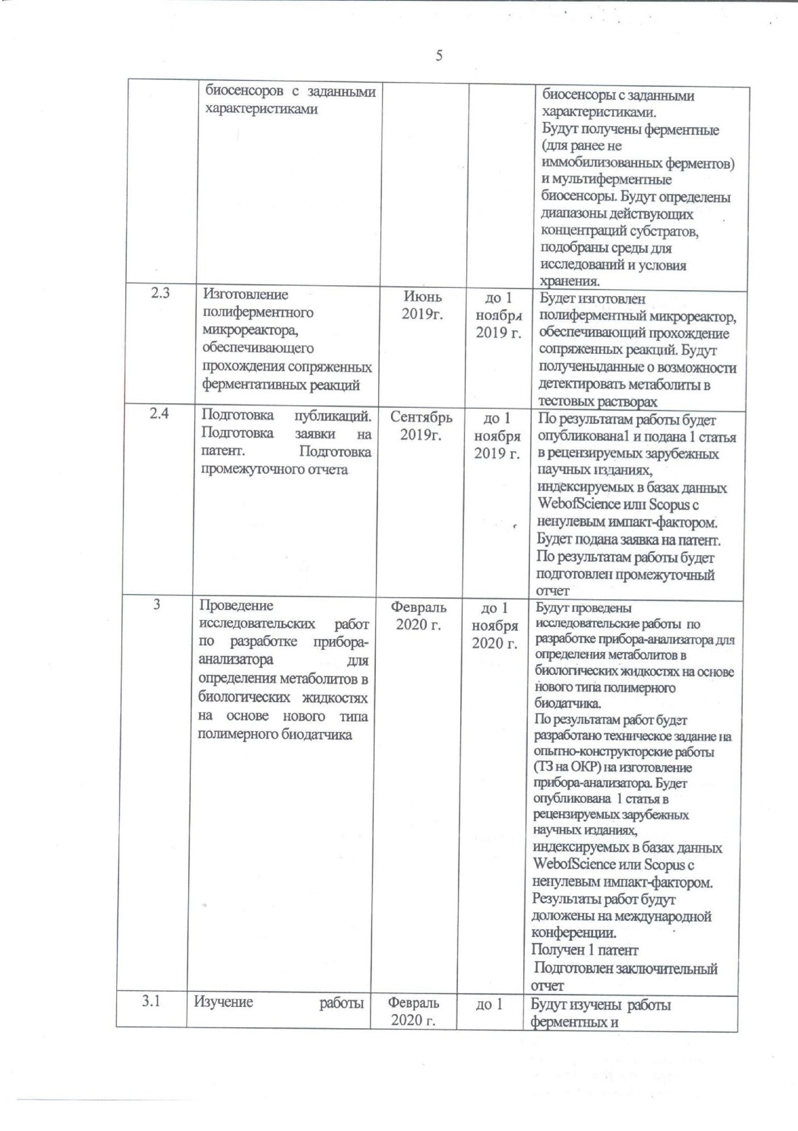

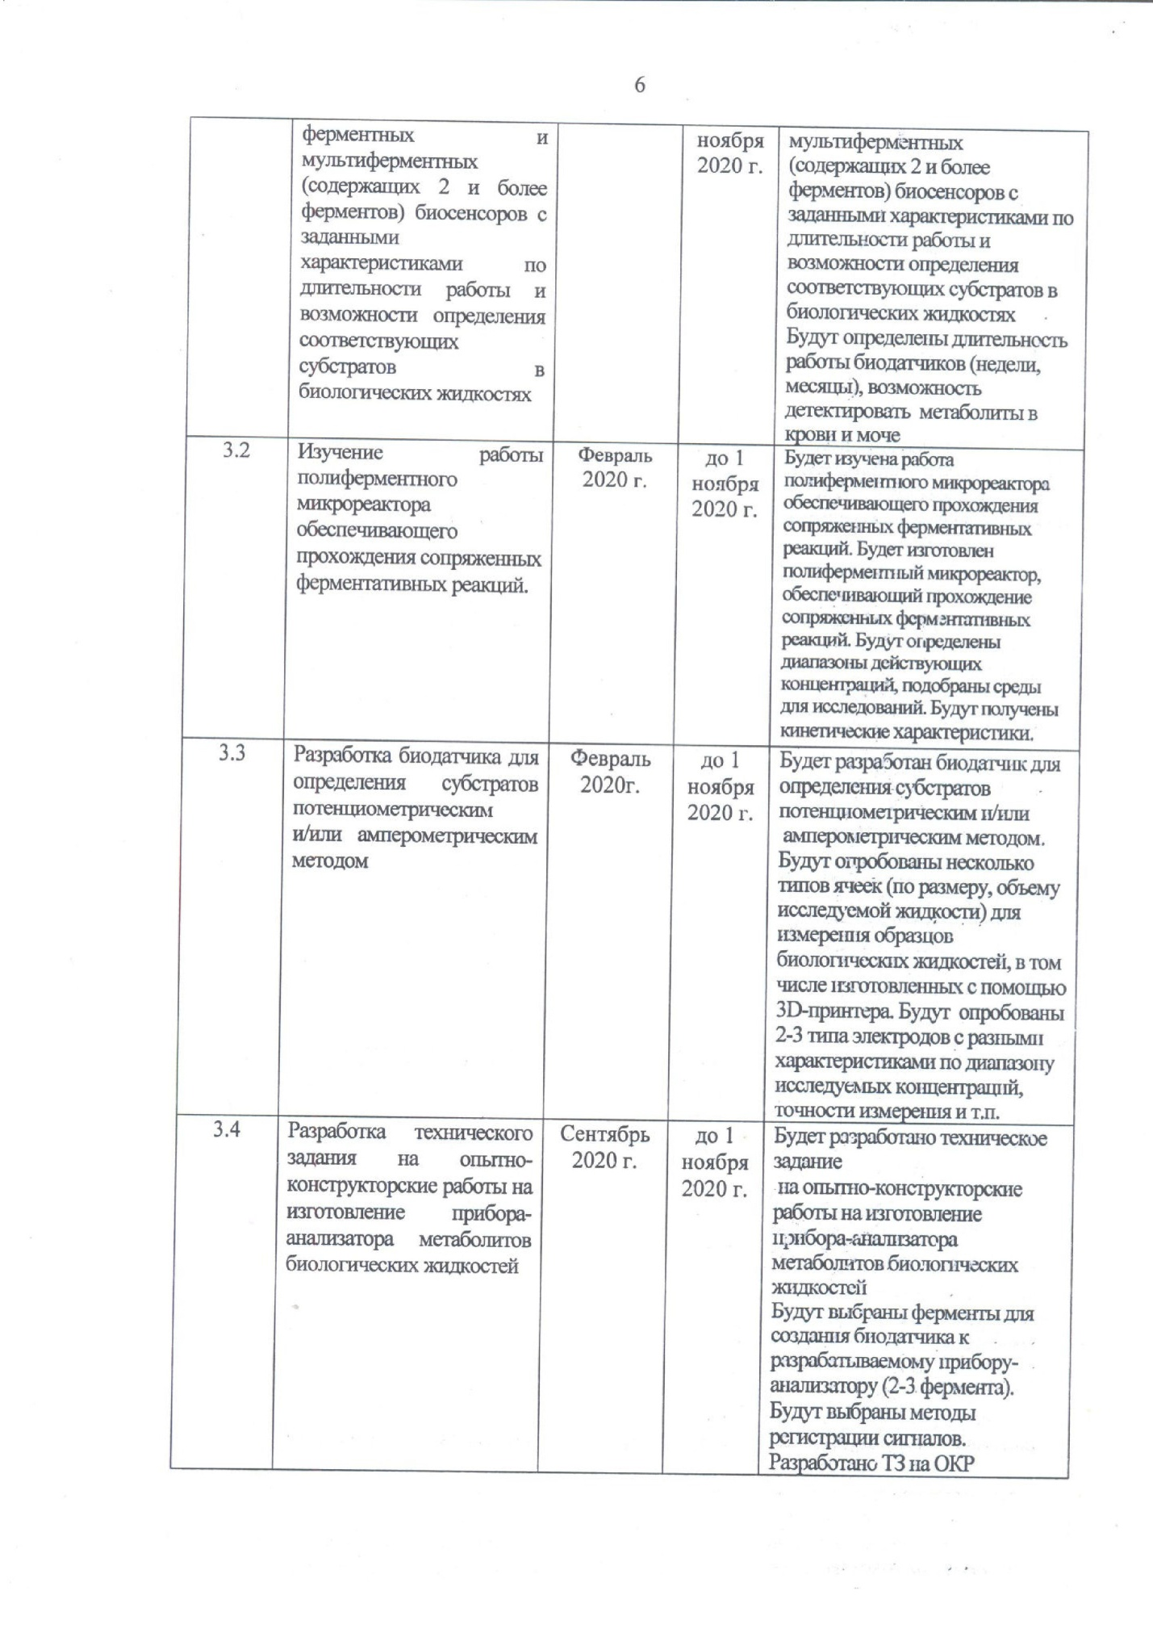

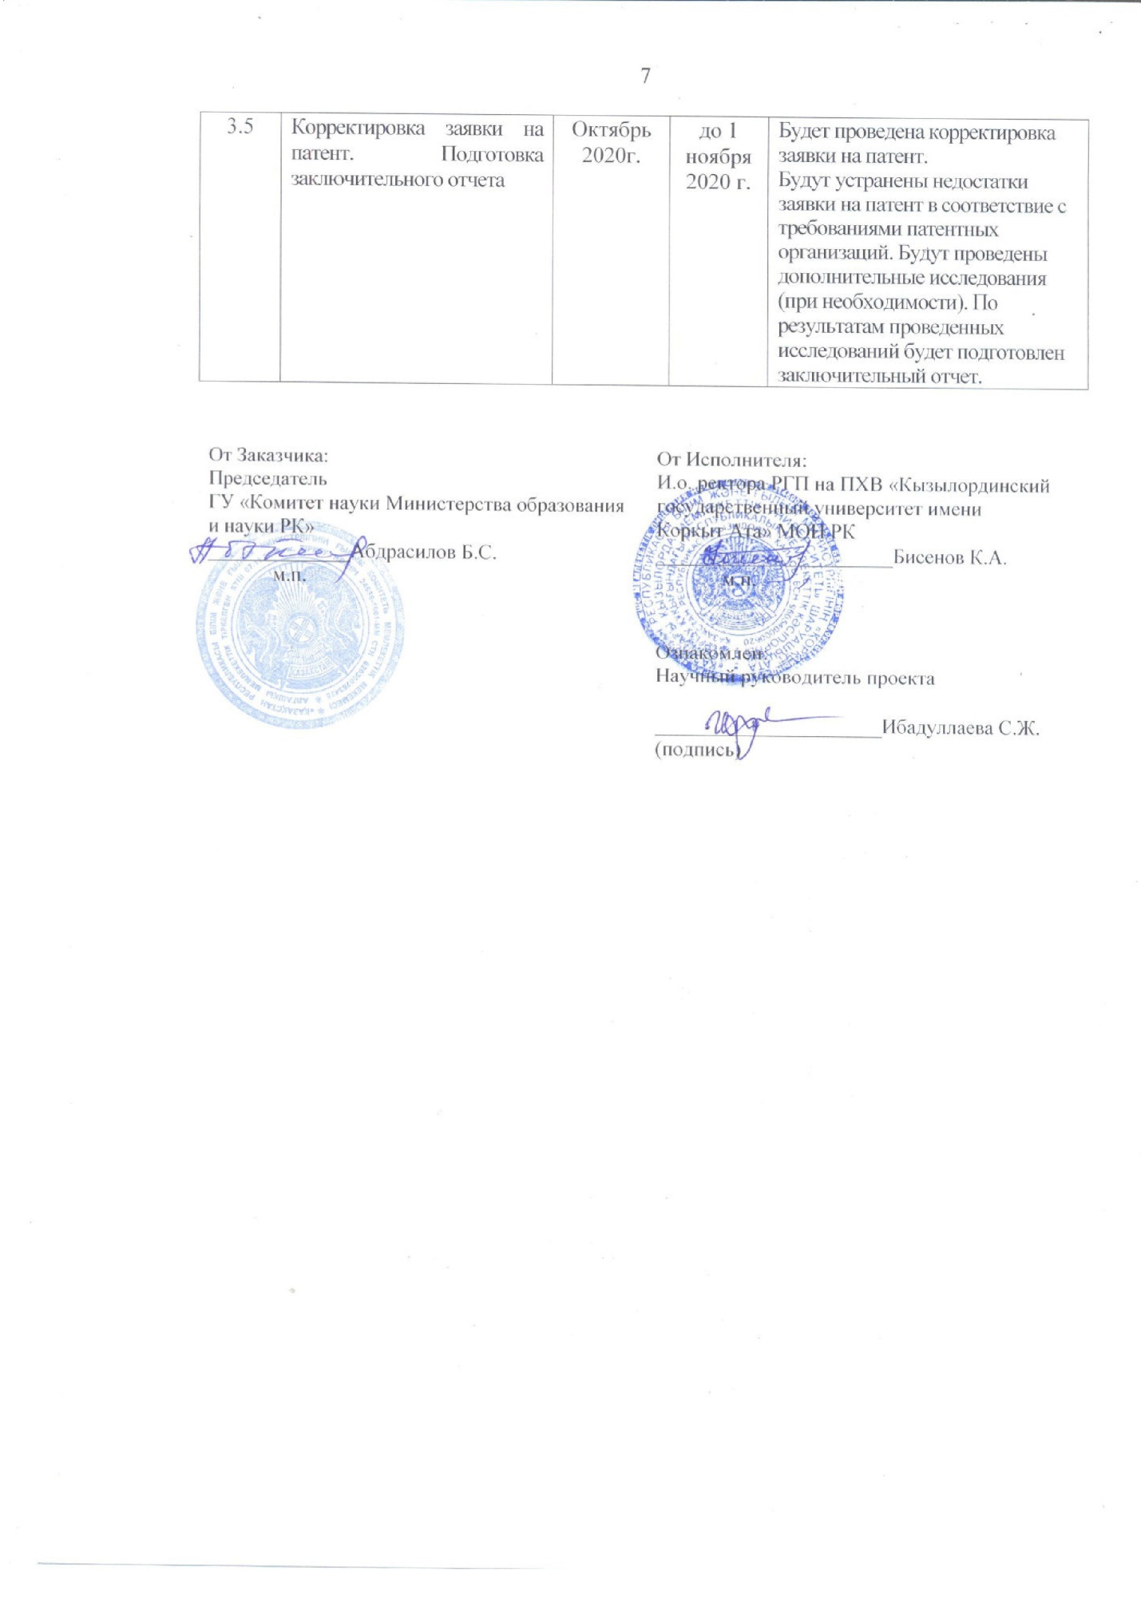

ПРИЛОЖЕНИЕ Б
Перечень и оттиски опубликованных работ по результатам исследований:

Статьи в журналах:
1 Fomkina M.G., Minkabirova G.M., Montrel A.M., Ibadullaeva S. The search for ways to improve the catalytic activity of encapsulated horseradish peroxidase // Biophysics. 2019. Т. 64. № 1. С. 31-37.
2 Ибадуллаева С.Ж., Аппазов Н.О., Тараховский Ю.С., Замятина Е.А., Фомкина М.Г., Ким Ю.А. Амперометрические мультиферментные биосенсоры: разработки и применение (краткий обзор) // Биофизика. 2019. Т. 64. № 5. С. 869-882.
3 Ягольник Е.А., Фомкина М.Г., Замятина Е.А., Аппазов Н.О., Ибадуллаева С.Ж., Ким Ю.А. Полиэлектролитные микрокапсулы с инкапсулированной уреазой: измерение рН среды гидрофобным флуоресцентным зондом // Известия Тульского государственного университета. Естественные науки. 2019.№2. С. 3-14.
Патенты:
1 Ибадуллаева С.Ж., Аппазов Н.О., Фомкина М.Г., Ким Ю.А., Монтрель А.М., Жандавлетова Н.Б., Жусупова Л.А., Арыстанова А.Т. Способ повышения каталитической активности инкапсулированных и иммобилизованных ферментов // Патент на полезную модель Республики Казахстан № 4173 от 16.07.2019.
Патентообладатели: Кызылординский государственный университет им. Коркыт Ата, ФГБУН Институт теоретической и экспериментальной биофизики Российской академии наук
Статьи в сборниках:
1 Ибадуллаева С.Ж., Фомкина М.Г., Замятина Е.А., Аппазов Н.О., Ким Ю.А. Мультиферментные биосенсоры (краткий обзор) // В сборнике: Рецепторы и внутриклеточная сигнализация. Под редакцией В.П. Зинченко, А.В. Бережнова. Пущино, 2019. С. 155-160.
2 Ягольник Е.А., Фомкина М.Г., Замятина Е.А., Аппазов Н.О., Ибадуллаева С.Ж., Ким Ю.А. Определение рН среды по флуоресценции молекул гидрофобного зонда, включенных в полиэлектролитные микрокапсулы // В кн.: Труды XIX международной конференции по науке и технологиям Россия-Корея-СНГ, Москва, 2019. С.89-94.

